Vedúci práce: Ing. František Kudlačák
Máj 2019
ŠIMON GAŠPAR

3D MAPOVANIE A MODELOVANIE PROSTREDIA V REÁLNOM ČASE

BAKALÁRSKA PRÁCA
Slovenská technická univerzita v Bratislave
Fakulta informatiky a informačných technológií

FIIT-5212-79530
Študijný program: Informatika
Študijný odbor: 9.2.1. Informatika
Miesto vypracovania: Ústav počítačového inžinierstva a aplikovanej informatiky, FIIT STU
Vedúci práce: Ing. František Kudlačák
Máj 2019
ŠIMON GAŠPAR

3D MAPOVANIE A MODELOVANIE PROSTREDIA V REÁLNOM ČASE

BAKALÁRSKA PRÁCA
Slovenská technická univerzita v Bratislave
Fakulta informatiky a informačných technológií

FIIT-5212-79530
Zadanie

Čestne vyhlasujem, že som túto prácu vypracoval samostatne, na základe konzultácií a s použitím uvedenej literatúry.

V Bratislave, 7. máj 2019
Šimon Gašpar
Poďakovanie
Chcel by som sa poďakovať vedúcemu bakalárskej práce Ing. Františkovi Kudlačákovi, za poskytnuté konzultácie a rady k vypracovaniu tejto práce. Ďalej sa chcem poďakovať Laure za podporu, ktorú mi poskytla počas štúdia a písania tejto práce, spolužiakom a spolubývajúcej za poskytnuté odborné informácie.
Anotácia

Slovenská technická univerzita v Bratislave
FAKULTA INFORMATIKY A INFORMAČNÝCH TECHNOLÓGIÍ
Študijný program: Informatika

Autor: Šimon Gašpar
Bakalárska práca: 3D mapovanie a modelovanie prostredia v reálnom čase
Vedúci bakalárskej práce: Ing. František Kudlačák
Máj 2019

Práca sa zaoberá mapovaním prostredia a jeho následným modelovaním. V analýze sa opisujú používané techniky, postupy a zariadenia, ktoré slúžia na získanie dát z mapovania prostredia, kde sa podrobnejšie venujeme mapovaniu pomocou kamier a jednotlivým fázam, ktoré vedú k nášmu cieľu. V ďalších kapitolách sa opisuje naše riešenie, ktoré sa snaží získať a spracovať dáta na 3D model v reálnom čase. Posledná kapitola našej práce je venovaná testovaniu nášho vyvinutého riešenia, ku ktorému sme dospeli.
Annotation

Slovak University of Technology Bratislava
FACULTY OF INFORMATICS AND INFORMATION TECHNOLOGIES
Degree course: Informatic

Author: Šimon Gašpar
Bachelor’s Thesis: 3D mapping and modelling of environment in realtime
Supervisor: Ing. František Kudlačák
May 2019

The thesis deals with the mapping of the environment and its subsequent modeling. The analysis describes the techniques, procedures and devices used to obtain data from the mapping of the environment, we focus more on camera mapping and the phases that lead to our goal. In the following chapters, we describe our solution, which tries to get and process data for a 3D model in real time. The last chapter of our thesis is devoted to testing our developed solution that we have come to.
Obsah
1. Úvod 1
2. Analýza 2
2.1. 3D Model 2
2.1.1. Point cloud 3
2.2. 3D Modelovanie 3
2.2.1. Constructive solid geometry 4
2.2.2. Polygonálne modelovanie 5
2.3. Mapovanie prostredia 7
2.3.1. Snímanie pomocou laseru 7
2.3.2. Snímanie pomocou kamery – stereo videnie 9
2.3.2.1. Fotogrametria 9
2.3.2.2. Kalibrácia 11
2.3.2.3. Rektifikácia 13
2.3.2.4. Hĺbková mapa 14
2.3.3. Snímanie pomocou kamery – multiview 16
2.3.3.1. Feature detection 16
2.3.3.2. Zhoda kľúčových bodov 18
2.3.3.3. Structure from motion 18
2.3.4. RGB-D kamera 19
2.4. Existujúce riešenia 19
2.4.1. ZED kamera 19
2.4.2. RealityCapture 20
2.4.3. Kinect a KinectFusion 20
2.4.4. MeshLab 21
2.5. Zhodnotenie 21
3. Špecifikácia 22
3.1. Funkčná špecifikácia 22
3.2. Hardware 23
3.2.1. Výpočtové prostriedky 23
3.2.2. Kamery 23
3.3. Software 23
3.3.1. CUDA 23
3.3.2. Visualization Toolkit 24
3.3.3. Open Source Computer Vision 24
3.3.4. Emgu CV 24
3.3.5. JSON.NET 24
3.3.6. VisualSFM 25
3.4. Testovacie scenáre 25
3.4.1. Funkčné testy 25
3.4.2. Výkonnostné testy 26
4. Návrh 27
4.1. Stereo kamera 27
4.2. Vstupné a výstupné dáta 28
4.3. Nastavenie kamery 29
4.4. Priebeh aplikácie 30
4.4.1. Stereo videnie 31
4.4.2. Structure from Motion 32
4.5. Zobrazenie 33
5. Implementácia 35
5.1. Vstupné a výstupné dáta 35
5.2. Stereo kamera 36
5.3. Grafické rozhranie 37
5.4. Stereo videnie 38
5.4.1. Úprava snímok (kalibrácia/rektifikácia) 39
5.4.2. Výsledný model 40
5.5. Štruktúra z pohybu 41
5.5.1. Výpočet deskriptorov 41
5.5.2. Nájdenie zhôd medzi descriptormi 42
5.5.3. Výsledný model 43
6. Testovanie 44
6.1. Stereo videnie 44
6.2. Structure from Motion 45
6.3. Bonus 53
6.4. Zhodnotenie 54
7. Záver 56
Bibliografia 57
Príloha A – Plán práce 2017/2018 59
Príloha B - Plán práce 2018/2019 60
Príloha C – Technická dokumentácia 61
Príloha C – Inštalačná príručka 63
Príloha D - Používateľská príručka 64
Príloha E – Elektronické médium 66

Slovník pojmov a skratiek
NURBS - Non-uniform rational basis spline - matematický model používaný v počítačovej grafike
CCD - Charge-coupled device - nábojovo viazaná súčiastka
CMOS - Complementary Metal–Oxide–Semiconductor - logický integrovaný obvod
LIDAR - Light Detection And Ranging - metóda merania vzdialeností
CPU - Central processing unit - centrálna procesorová jednotka
GPU - Graphics processing unit - grafická procesorová jednotka
FPS - Frames per second - počet snímok za sekundu
JPG - Joint Photographic Group - formát súboru
JPEG - Joint Photographic Experts Group - formát súboru
JSON - JavaScript Object Notation - formát súboru
NVM - N-View Match - formát súboru
CV - Computer Vision - počítačové videnie
RAM - Random Access Memory - pamäť s priamym prístupom
State-of-the-art - najmodernejšie
Framework - softwarová štruktúra, ktorá slúži ako podpora pri programovaní
Disparity - rozdielnosť
Multiview - viac násobný pohľad
Feature detection - proces nájdenia kľúčových bodov pri štruktúre z pohybu

Zoznam obrázkov
Obrázok 1 - CSG objekt reprezentovaný binárnym stromom (25) 4
Obrázok 2 - Polygonálny model bizóna (26) 5
Obrázok 3 – Graficky znázornené termíny (7) 6
Obrázok 4 - Laserová triangulácia (29) 7
Obrázok 5 - Otáčanie hlavice (9) 8
Obrázok 6 – Point cloud (10) 9
Obrázok 7 - Princípy (11) 10
Obrázok 8 - Skreslenie (13) 12
Obrázok 9 - Epipolárna geometria (12) 13
Obrázok 10 - Princíp hĺbkovej mapy (13) 15
Obrázok 11 - ZED kamera 20
Obrázok 12 - Zapojenie 27
Obrázok 13 - Dátový model pre SFM 28
Obrázok 14 - Dátový model pre stereo videnie 29
Obrázok 15 - Diagram nastavenia kamier 30
Obrázok 16 - Diagram vytvorenia 3D modelu 31
Obrázok 17 - Tok dát pri SFM 32
Obrázok 18 - Návrh programu 34
Obrázok 19 - Dátový model pre 3D model 35
Obrázok 20 - Dátový model pre SFM 36
Obrázok 21 - Stereo kamera 37
Obrázok 22 - Hlavné okno programu 38
Obrázok 23 - Nájdenie šablóny v snímkach 39
Obrázok 24 - Hĺbková mapa 40
Obrázok 25 - Nájdené kľúčové body 42
Obrázok 26 - Nájdené zhody medzi snímkami 43
Obrázok 27 - Mračno bodov zo SFM 43
Obrázok 28 - Point cloud po ohraničení kľúčových bodov 54
Obrázok 29 - Model pri znížení rozlíšenia snímok 54
Zoznam tabuliek
Tabuľka 1 - Parametre kamier (21) 21
Tabuľka 2 – Priemerný čas spracovania pri stereo videní 44
Tabuľka 3 - Čas nájdenia kľúčových bodov 46
Tabuľka 4 - Strata kľúčových bodov pri počítaní deskriptorov 47
Tabuľka 5 - Čas spracovania FAST kľúčových bodov 48
Tabuľka 6 - Čas spracovania ORB kľúčových bodov 48
Tabuľka 7 - Čas spracovania CUDA ORB kľúčových bodov 49
Tabuľka 8 - Čas párovania deskriptorov 50
Tabuľka 9 - Čas spracovania snímok 51
Tabuľka 10 - Čas spracovania a vytvorenia 3D modelu 52
Tabuľka 11 - Hodnoty výsledného 3D modelu 53
Tabuľka 12 - Čas spracovania pri ohraničení kľúčových bodov 53

Úvod
Táto práca sa zaoberá 3D mapovaním a modelovaním prostredia, ktoré by malo byť schopné zrealizovať v reálnom čase. V analýze sa skúmajú existujúce zariadenia, ktoré slúžia na získanie dát z prostredia a o možnostiach spracovania týchto dát. Pre pochopenie čo všetko je zahrnuté v rekonštrukcií scény, sme analýzu rozdelili do niekoľkých častí, ktoré sa zaoberajú 3D modelmi a modelovaním 3D objektov, zariadeniami slúžiace na získanie dát a spracovaním získaných dát. V rámci spracovania dát získaných zo zariadení slúžiace na snímanie prostredia opisujeme jednotlivé kroky, ktoré sú potrebné k dosiahnutiu 3D modelu. V niektorých krokoch opisujeme konkrétne algoritmy, ktoré sa snažíme podrobnejšie vysvetliť.
V ďalšej kapitole určujeme špecifikácie programu, ktoré vznikli na základe dostupných poznatkov. Spomenuté sú všetky softvérové a hardvérové komponenty slúžiace na riešenie 3D rekonštrukcie scény. Na konci kapitoly určujúcej vlastnosti programu sú spísane testovacie scenáre slúžiace na kontrolu výsledného programu k overeniu vlastností.
V návrhu sa detailnejšie popisujú kroky, ktoré sa budú vykonávať počas spustenia programu. K niektorým návrhom sú k dispozícií diagramy a modely pre lepšiu predstavu návrhu. V nasledujúcej kapitole zaoberajúcej sa implementáciou sú opísané jednotlivé časti z návrhu so zdrojovými kódmi programu. V implementácií sa snažíme opísať najzaujímavejšie časti, ktoré boli potrebné implementovať v programe pre dosiahnutie 3D modelu zo získaných 2D snímok.
Výsledný program sa podrobí testovacím scenárom, ktoré boli navrhnuté. Z týchto scenároch nameriame hodnoty, ktoré následné zobrazíme v grafoch a tabuľkách a vytvoríme zhodnotenie testovania. Na záver zhrnieme celú prácu s programom a vyvodíme úspešnosť riešenia. V prílohe budú poskytnuté informácie ohľadom programu, ako aj technická dokumentácia a používateľská príručka.

Analýza
V analýze sa zaoberáme existujúcimi zariadeniami a spôsobmi pre 3D rekonštrukciu scény. Rovnako sa tak zaoberáme najaktuálnejšími state-of-the-art riešeniami problémov, ktoré riešia problémy vyskytujúce sa pri procese vytvorenia 3D modelu z dát získaných snímaním prostredia. Pri niektorých postupoch uvádzame konkrétne algoritmy, ktoré detailnejšie vysvetľujeme. Ďalej uvádzame existujúce zariadenia slúžiace na snímanie prostredia ako aj programy na prácu a/alebo vytvorenie 3D modelu zo snímaného prostredia.

3D Model
Model je reprezentácia skutočného objektu, ktorý je vytvorený s čo najväčším množstvom vlastností, ktoré sa dajú získať zo skutočného objektu a sú s ním totožné. Vďaka pokroku v informačných technológiách je vo vytvorených modeloch čoraz väčšie množstvo informácií. Toto množstvo získaných informácií a detailov je často krát omnoho väčšie, ako je pre následné spracovanie prípustné. Preto sa pri bežných prácach v súčasnosti viac uprednostňujú menej detailnejšie modely, ktoré neobsahujú také množstvo informácií a ich následné spracovanie nie je tak časovo náročné. Výsledná kvalita reprezentácie modelu s prebytočným množstvom informácií sa po zjednodušení vo väčšine prípadov nezmení. Existuje veľké množstvo rôznych typov modelov, ktoré sa dajú zaradiť do dvoch hlavných kategórií. Prvú kategóriu tvoria povrchové modely alebo tiež nazývané aj ako hraničné. Druhá kategória obsahuje objemové modely, ktoré predstavujú uzavreté 3D objekty. (1)
Hraničné modely sa používajú najčastejšie kvôli objektom, ktoré nie sú uzavreté. Je to z toho dôvodu, že pre tieto objekty nie je možné vytvoriť zodpovedajúci objemový model, keďže daný objekt nedokážeme pravdivo uzavrieť. Ďalší dôvod, prečo sa používa častejšie hraničný model je ten, že pri väčšine objektov nepoznáme vnútro objektu, a tým pádom dokážeme ušetriť výkon, ktorý sa využije pri spracovaní povrchu objektu. (1)
Príklady využitia 3D modelov:
- vizualizácia dizajnu ( zobrazenie rôznych farieb, tvarov a motívov),
- zhodnotenie vzhľadu,
- sledovanie vzťahov (svetlo, odraz),
- určiť náklady, objem a iné vlastnosti. (2)

Point cloud
Point cloud je množina dátových bodov definovaná určitým systémom súradníc, ktorým môže byť dvojrozmerný alebo trojrozmerný systém. Napríklad v systéme 3D súradníc môže point cloud predstavovať obrysy určitého reálneho alebo vytvoreného fyzického systému. Point cloud sa používa najmä na vytvorenie 3D modelu, ktorý sa následne využíva v rôznych oblastiach, akými sú medicínske zobrazenie, architektúra, 3D tlač, 3D hry, aplikácie využívajúcu virtuálnu a/alebo rozšírenú realitu a ďalšie.
V najčastejšom systéme 3D karteziánskych súradníc je bod označený troma súradnicami, ktoré spoločne tvoria korekciu na presný bod v priestore vzhľadom na miesto pôvodu. Primárne označenie ôs sú x, y a z, ktoré sa rozprestierajú v dvoch smeroch a súradnice určujú vzdialenosť bodu od priesečníka osí a smeru divergencie vyjadrený ako + alebo -.
Zariadenia na získanie mračna bodov, ktoré sa nazývajú aj 3D snímače, zhromažďujú bodové merania z objektov alebo fotografií v reálnom svete pre point cloud, ktorý sa môže následne pretransformovať do rôznych typov 3D modelov. Takýmito zariadeniami môžu byť senzory Microsoft Kinect, rôzne stereo kamerové systémy akým je ZED kamera alebo vysokorýchlostné laserové snímače s vysokým rozlíšením, ktoré dokážu vyprodukovať veľké množstvo bodových údajov pri vysokej frekvencií.

3D Modelovanie
Modelovanie môžeme popísať ako proces alebo aktivita tvarovania a vytvárania jednotlivých objektov, ktoré sú neskôr použité v scéne. Pri 3D modelovaní vychádzame z geometrických primitív alebo z mračna bodov, ktorý je získaný pomocou 3D snímačov, poprípade z iných procesov na prácu s objektmi a modelmi. Získaný point cloud sa následne pomocou rôznych modelovacích techník pretransformuje na 3D model snímaného objektu, z ktorého sme získali zodpovedajúci point cloud. Existuje mnoho modelovacích techník, z ktorých najčastejšie sa používajú:
- CSG,
- NURBS,
- polygonálne modelovanie.
Modelovacie procesy môžu zahŕňať úpravu povrchu alebo materiálových vlastností, akými sú lesk, farba a iné vlastnosti. Model objektu môže byť vybavený aj kostrou, ktorá ovplyvňuje zodpovedajúce časti modelu. Hlavné využitie kostry modelu je pri animácií objektu, kedy je potrebné pohybovať len s určitou časťou modelu. (3)

Constructive solid geometry
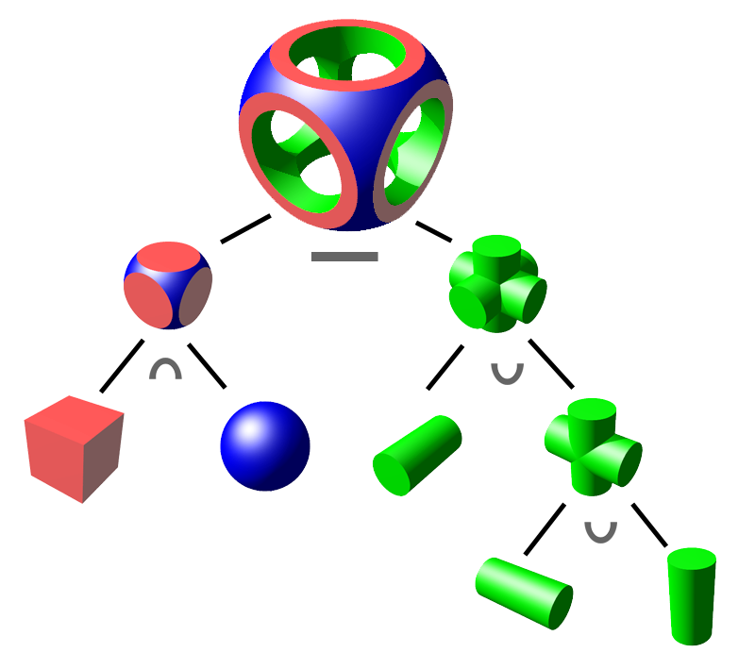
Skrátene CSG, poprípade v slovenských článkoch je možné pre tento výraz nájsť termín konštruktívna geometria telies. Tento spôsob modelovania využíva množinu geometrických primitív, akými môžu byť guľa, kocka alebo valec, ktorým je možné nastaviť parametre. Táto vlastnosť umožňuje zadefinovať základné hodnoty, akými sú polomer kruhu, dĺžky strán alebo aj umiestnenie v priestore pre dané primitívum. Tieto hodnoty parametrov sa uplatnia pri vytváraní týchto primitív. S pomocou prieniku, rozdielu a ďalších logických operácií, dokážeme vytvoriť CSG strom, ktorý si uchováva postupnosť operácii a reprezentuje výsledný model ako je to vidieť na obrázku 1. (4) (5)
Obrázok 1 - CSG objekt reprezentovaný binárnym stromom (25)
Ako je vidieť na obrázku 1, výsledný model, ktorý sa získal vďaka logickým operáciám, pozostával pôvodne z červenej kocky, modrej guli a troch zelených valcov. Niektoré modely nemusia mať len jedno jediné riešenie, ale je možné sa k výslednému modelu dopracovať aj pomocou inej sady geometrických primitív a logických operácii.
Jedna z nevýhod pri CSG modelovaní je vytvorenie modelu z voľných tvarov, ktoré sa reprezentujú v mračne bodov. Vytvorenie modelu z mračna bodov je veľmi náročné, a preto si CSG modely našli miesto v computer-aided design softvéroch často známe pod skratkou CAD. CAD software je možné v slovenských textoch nájsť pod pojmom „softvér pre automatizované projektovanie“. Jeden z najznámejších CAD programov, v ktorom sa využíva tento typ modelu je AutoCAD. Tieto softvéry sa okrem grafických činností používajú aj na výrobné alebo inžinierske výpočty, kde sa využíva jedna z mnohých výhod CSG. Táto výhoda, ktorú spomíname, umožňuje zadefinovať vlastnosti objektom z CSG stromu (napríklad vlastnosti akými sú vodotesnosť, pevnosť a ďalšie) na získanie vlastností výsledného modelu. Tie sa získajú pomocou logických operácií podľa CSG stromu. Ďalšia výhoda je, že aj pri komplexných scénach je možné vytvoriť strom s malým počtom primitívov, ktorý bude potrebovať menej času na spracovanie, ako by to bolo pri použití iných modelovacích techník. (6)

Polygonálne modelovanie
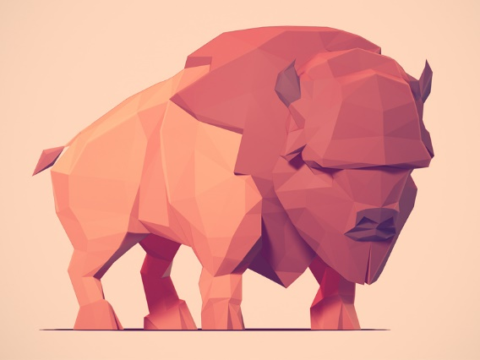
Bod v trojdimenzionálnom priestore je základným objektom pri modelovaní polygonálneho modelu, ktorý sa taktiež nazýva ako vrchol. Pri spojení dvoch vrcholov s priamkou získame hranu a pri troch vrcholoch spojených s troma hranami získame najjednoduchší polygón v euklidovskom priestore, ktorý sa využíva pri polygonálnom modelovaní. Tento najjednoduchší polygón sa v bežnej komunikácií nazýva trojuholník. Zložitejšie polygóny dokážeme získať kombináciou viacerých trojuholníkov alebo trojuholníkov s objektmi, ktoré pozostávajú z viac ako troch hrán. Najbežnejšími používanými polygónmi pri vytváraní polygonálneho modelu sú trojuholník a druhý najjednoduchší polygón štvoruholník, ktorý vznikne zo štyroch hrán (štvorhranný polygón). Príklad takéhoto polygonálneho modelovania je možné vidieť na obrázku 2, ktorý predstavuje low polygonal modeling. Skupina polygónov navzájom prepojená zdieľanými hranami sa nazýva mesh. Mesh sa dá popísať aj ako sieť polygónov.
Obrázok 2 - Polygonálny model bizóna (26)
Pre lepšiu predstavu, čo vlastne znamená mesh, je veľmi dobre znázornené na obrázku bizóna, v ktorom súbor susediacich polygónov tvoriacich sieť predstavuje mesh modelu. Na obrázku číslo 3 sú znázornené jednotlivé termíny, s ktorými sa často stretáva pri polygonálnom modelovaní. Aby bol mesh atraktívny, je žiadúce, aby sa navzájom nepretínal, a aby žiadna hrana neprešla cez polygón. Mesh by nemal obsahovať zdvojené elementy (hrany, vrcholy a ďalšie), ktoré by narúšali mesh a zároveň výsledný 3D polygonálny model. (3)
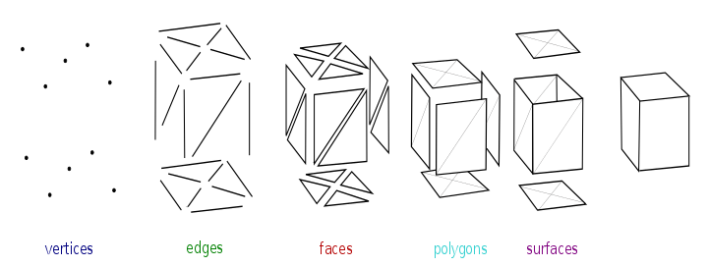
Obrázok 3 – Graficky znázornené termíny (7)
Zložitosť polygonálneho modelu závisí od niekoľkých faktorov, pričom jedným z najdôležitejších je množstvo polygónov a hrán, ktoré obsahuje. Poly count (počet polygónov) je termín, ktorý sa používa pri diskusii o množstve polygónov v modeli. Podľa počtu polygónov môžeme rozdeliť modely na takzvané low alebo high poly modely. Tieto termíny sú však veľmi subjektívne, pretože závisia od cieľového zariadenia, ktoré bude tieto modely vykresľovať. Moderné počítače a konzoly dokážu vykresliť milióny trojuholníkov, pričom mobilné zariadenia a vreckové konzoly sú zvyčajne obmedzené z hľadiska výpočtového výkonu. Kvôli nízkej časovej náročnosti sa low poly modely využívajú najmä pri real-time aplikáciách, v ktorých sa vyžaduje, aby snímková frekvencia bola čo najvyššia. Na druhej strane high poly modely sa uplatnili vo filmoch, kde sa očakáva od výsledného modelu, čo najrealistickejšie zobrazenie a časová náročnosť pre spracovanie nie je kľúčová. Vygenerovanie jednej snímky takéhoto high poly modelu, môže presahovať niekoľko hodín aj dní. Na dosiahnutie nižšieho času na vykreslenie, vznikli takzvané renderovacie farmy, ktoré majú za úlohu urýchliť celý proces spracovania. (8)
Najväčšou nevýhodou polygonálneho modelovania je tá, že polygóny nedokážu presne znázorniť zakrivenú plochu. Pre znázornenie zakrivenej plochy sa vyžaduje veľké množstvo malých polygónov, ktoré môžu extrémne zvýšiť časovú náročnosť celého modelu. Na druhej strane sú tieto modely rýchlejšie ako iné reprezentácie. Pri zobrazovaní iných typov modelov nie je možné dosiahnuť interaktívnu snímkovú frekvenciu (10 a vyššie) s podobným množstvom detailov ako pri polygonálnom modely. (3)

Mapovanie prostredia
Základným krokom pri vytvorení 3D modelu prostredia je získanie vhodných dát tohto prostredia, ktoré bude možné pretransformovať do odpovedajúceho 3D modelu. V tejto kapitole spomenieme najčastejšie používané zariadenia na snímanie prostredia a vysvetlíme princípy, akými tieto zariadenia snímajú prostredie. V ďalších kapitolách si opíšeme základné kroky, ktoré sú potrebné k získaniu žiadaného 3D modelu. V kapitolách sa venujeme aj state-of-the-art postupom, ktoré sa v dobe písania práce používajú.

Snímanie pomocou laseru
Laserové skenery sú založené na vysielaní laserového lúču, ktorý je následne od objektu odrazený naspäť a je zachytení pomocou snímačov typu CCD/CMOS. Na výpočet vzdialenosti laseru od objektu sa využíva metóda triangulácie, ktorá je znázornená na obrázku 4. Presnosť takéhoto laserového zariadená závisí hlavne od vzdialenosti laserového lúča a CCD/CMOS snímača. Táto vzdialenosť sa vo väčšine prípadov (konštrukcií) nedá meniť. (9)
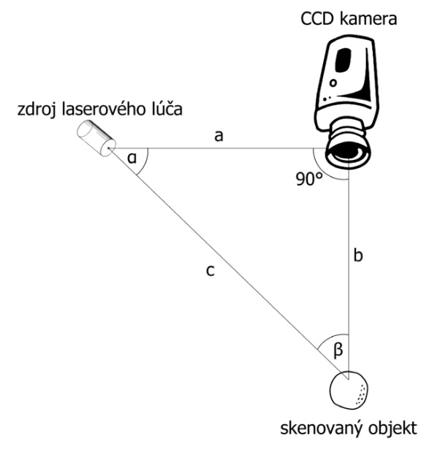
Vzdialenosť medzi vysielačom laserového zariadenia a objektu sa vypočíta podľa času, ktorý prejde medzi vyslaním lúču a jeho spätným získaním. Táto metóda výpočtu vzdialenosti je vhodná na stredné a väčšie vzdialenosti. Čím viac je objekt vzdialený, tým je lepšie snímať väčšie objekty. Je to z toho dôvodu, že pri malých vzdialenostiach zariadenie príjme lúč skôr ako začne merať čas a pri malých objektoch sa nemusí vypočítať dostatočné množstvo bodov na vygenerovanie modelu. Za každý jeden spätne získaný lúč sa vypočíta vzdialenosť práve jedného bodu zo snímaného prostredia. Týmto spôsobom vieme získať dostatočné množstvo bodov pre vytvorenie 3D mračna bodov, z ktorého bude možné v ďalších krokoch vytvoriť zodpovedajúci 3D model. Pre prípad, že chceme mať vo výslednom modely aj textúru, je potrebné pridať k laserovému zariadeniu ďalší snímač, ktorý dokáže zachytiť farbu snímaného objektu. (9)
Obrázok 4 - Laserová triangulácia (29)
Ako už bolo spomenuté, pri vyslaní jedného lúča vieme získať vzdialenosť jedného bodu. Preto je potrebné vyslať, čo najväčšie množstvo lúčov, aby sme získali dostatočne veľký point cloud na vytvorenie 3D modelu. Čím väčší point cloud, tým bude výsledný model presnejšou a dôveryhodnejšou kópiou snímaného prostredia. Existujú tri spôsoby vysielania lúča, ktorými vieme docieliť potrebný point cloud na vygenerovanie modelu:
- Otáčanie vysielača a prijímača laserového lúču okolo vodorovnej osi
Vysielač vyšle prvý lúč a po jeho zachytení sa otočí na ďalšiu polohu a vyšle ďalší lúč. Uhol medzi polohami je spravidla vždy menší ako 1°. Celý tento proces sa opakuje pokým sa vysielač neotočí o 360°. Z dôvodu konštrukcie, pri ktorom býva laserové zariadenie často postavené na trojnožke kvôli stabilite, je tento rozsah zväčša menší ako 360°. Doba tohto procesu snímania trvá menej ako 1 sekundu. Týmto získame body kružnice okolo vysielača, ktorý je vidieť na obrázku 5.
- Otáčanie vysielača a prijímača laserového lúču okolo zvislej osi
Spôsob je rovnaký ako pri otáčaní okolo vodorovnej osi. V tomto prípade sa zariadenie otočí vždy o 360°, keďže mu z konštrukčného hľadiska nič nebráni pri otočení. Spôsob snímania je možné vidieť dole na obrázku 5.
Obrázok 5 - Otáčanie hlavice (9)
- Skenovanie objektu z viacerých pozícií
Pri jednorazovom skenovaní objektu nedokážeme získať potrebné množstvo údajov na vytvorenie 3D modelu. Preto je nutné získať nasledujúce údaje z iných uhľov pohľadov. Každé ďalšie snímanie objektu je preto získavané z inej pozície. Po získaní údajov z viacerých miest, dostaneme mračno bodov, ktoré je možne pretransformovať pomocou rôznych softvérových programov do 3D modelu snímaného objektu. (9)
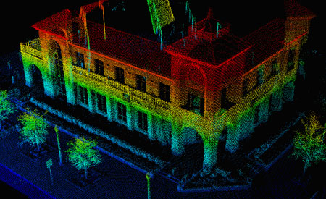
Obrázok 6 – Point cloud (10)
Na obrázku vyššie je zobrazený výsledný point cloud, ktorý bol získaný pomocou mobilného laserového zariadenia, taktiež nazývaného ako mobilný LIDAR. Na získanie 3D modelu sa obdržaný point cloud následne spracuje pomocou grafického programu. Medzi najznámejšie značky patria programy ako Blender, 3Ds Max, Maya a iné. Takýto grafický program z načítaného mračna bodov vytvorí žiadaný 3D model pomocou techník a nástrojov, ktoré z bodov vytvoria spojnice a vytvorený priestor medzi spojnicami vyplní. V prípade, že máme k dispozícii zo snímania prostredia aj textúru, je možne túto textúru na model premietnuť.

Snímanie pomocou kamery – stereo videnie
Pri tomto snímaní pomocou dvoch kamier, ktoré vytvárajú stereo kameru, sa riešenie inšpiruje ľudským videním a základnou myšlienkou triangulácie. Takáto stereo kamera snímajúca objekt umožňuje zo získanej stereo snímky pomocou fotogrametrií určiť vzdialenosť snímaného objektu od kamier. Dôležitosť a podstatu fotogrametrii ako aj ďalších potrebných krokov k získaniu mračna bodov (kalibrácia, rektifikácia a ďalšie) sú podrobnejšie opísané v jednotlivých podkapitolách.

Fotogrametria
Fotogrametria je jedna z najznámejších a najdôležitejších obrazových techník, ktorá umožňuje odvodenie presných, metrických a sémantických informácií z fotografií. Táto obrazová technika premieňa 2D snímky na 3D dáta, čím sa získava geometrický vzťah medzi získanými snímkami a scénou počas mapovania prostredia. Fotogrametria všeobecne využíva minimálne dva obrazy tej istej scény alebo objektu z rôznych uhlov na získanie 3D dát. Objekt alebo scéna, ktorá je zachytená z rôznych polôh, umožňuje stereoskopický pohľad a odvodenie 3D informácii o pozorovanom objekte v prekrývajúcich sa oblastiach obrazov. (11)
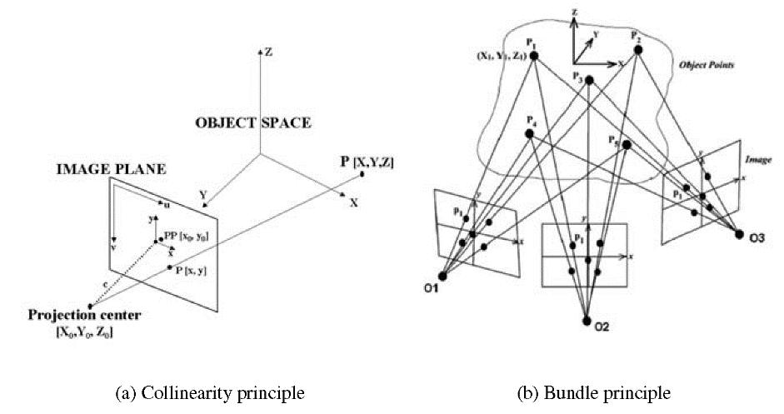
Obrázok 7 - Princípy (11)
Základným princípom fotogrametrického spracovania je použitie viacerých snímok (minimálne dvoch) a princíp kolineárnosti (obrázok 7a). Takýto princíp vytvára vzťah medzi snímkou a objektovým priestorom, ktorý definuje priamku medzi perspektívnym stredom kamery, obrazovým bodom P[x, y] a objektovým bodom P[X, Y, Z]. Kolineárny model je formulovaný ako (11):
$x=-f\frac{r_{11}\left(X-X_{0}\right)+r_{21}\left(Y-Y_{0}\right)+r_{31}\left(Z-Z_{0}\right)}{r_{13}\left(X-X_{0}\right)+r_{23}\left(Y-Y_{0}\right)+r_{33}\left(Z-Z_{0}\right)}+x_{0}$ [1]
$y=-f\frac{r_{12}\left(X-X_{0}\right)+r_{22}\left(Y-Y_{0}\right)+r_{32}\left(Z-Z_{0}\right)}{r_{13}\left(X-X_{0}\right)+r_{23}\left(Y-Y_{0}\right)+r_{33}\left(Z-Z_{0}\right)}+y_{0}$ [2]
Kde vnútorné parametre orientácie predstavujú
f konštanta kamery alebo ohnisková vzdialenosť
x₀, y₀ hlavný bod
a vonkajšie parametre orientácie
X₀,Y₀,Z₀ pozícia perspektívneho centra
r₁₁,r₁₂,...r₃₃ elementy rotačnej matice

x, y súradnice 2D obrázku
X, Y, Z súradnice 3D objektu
Všetky merania vykonané na digitálnych obrazoch odkazujú na súradnicový systém pixelov, zatiaľ čo rovnica kolineárnosti odkazuje na metrický súradnicový systém obrazu. Konverzia pixelov na súradnice obrazu sa uskutočňuje pomocou premeny homogénnej deformácie, ktorá pozná rozmery senzoru a veľkosť pixelu. (11)
Pre každý obrazový bod zachytený aspoň dvoma snímkami sa nazýva aj ako spojovací bod, je vytvorená kolineárna rovnica. Výsledok systému rovníc je získaný pomocou iteratívnej metódy, ktorá vyžaduje dobrú inicializačnú aproximáciu neznámych parametrov. Systém rovníc je iteratívne riešený pomocou metódy najmenších štvorcov a po linearizácii a zavedení chybového vektora e, sa môže vyjadriť ako (11):
$-e=A∙x∙l$ [3]
kde:
e chybový vektor
A matica n x m
x neznámy vektor
l pozorovací vektor

Výhoda fotogrametrie spočíva v tom, že obrázky obsahujú všetky potrebné informácie, ktoré sú pre tvorbu 3D modelu dôležité, ako napríklad geometria, textúra a iné. Zariadenia na získanie obrazov prostredia (fotoaparáty, kamery, mobily a ďalšie) sú vo všeobecnosti lacné, jednoduché na premiestnenie, ľahko použiteľné a majú potenciál na vysokú presnosť. Najväčšia nevýhoda spočíva práve v zložitosti získania 3D súradníc zo snímaného objektu. (11)

Kalibrácia
Aby bolo možné získať čo najlepší výsledok z mapovania prostredia pomocou kamier, je potrebné najprv vykonať kalibráciu pre použité kamery. Je to dôležitý prvok, ktorý nám umožňuje, aby sme v ďalších fázach boli schopní porovnávať reálne predmety zo získaných snímok. Reálny predmet predstavuje objekt zo snímaného prostredia. Z dôvodu, že kamery majú od výroby určité skreslenie kvôli šošovke, môže sa stať, že vlastnosti snímaného objektu nie sú totožné s tými, ktoré sú na získaných snímkach. Takýmito vlastnosťami sú najčastejšie rovné, rovnobežné alebo kolmé čiary. Ak sa na snímkach nezobrazuje rovnaký objekt s rovnakými vlastnosťami, je v ďalších fázach takmer nemožné porovnávať snímky.
Ku kalibrácii kamery je potrebné získať informácie ohľadom vnútorných nastaveniach kamery, ktorými sú ohnisková vzdialenosť a stred kamery. Získané údaje k danej kamere je možné aplikovať aj v neskorších prípadoch. Je to z toho dôvodu, že tieto informácie vychádzajú z konštrukcie kamery a behom používania kamery sa nemenia. V prípade zmeny rozlíšenia kamery je možné tieto údaje použiť, ak sa dodatočne prispôsobia k novému rozlíšeniu. Tieto hodnoty sa prezentujú v takzvanej matici kamery, ktorá je znázornená nižšie. (12)
$A=\left|\begin{matrix}f_{x} & 0_{} & c_{x} \\ 0_{} & f_{y} & c_{y} \\ 0_{} & 0_{} & 1_{}\end{matrix}\right|$ [4]
Ako už bolo spomenuté, hodnoty f_{x} a f_{y} predstavujú ohniskovú vzdialenosť, ktorá sa taktiež nazýva aj ako konštanta kamery a hodnoty c_{x} a c_{y} predstavujú vektor posunutia stredu kamery. Pomocou tejto matice je možné vypočítať súradnice priestorového bodu zo súradníc snímky. Dôvod, prečo je potrebná kalibrácia kamier je ten, že pri prechode obrazu cez šošovku dochádza k skresleniu obrazu. Tento jav nám prekáža v porovnávaní reálneho objektu z viacerých snímok, a preto je nutná kalibrácia, ktorá nám tento jav zo snímok odstráni. Existujú dva typy skreslenia, ktoré môžu nastať pri snímaní. Prvým typom skreslenia je radiálne skreslenie, ktoré je znázornené na obrázku 8 a druhým typom je tangenciálne skreslenie. (12)
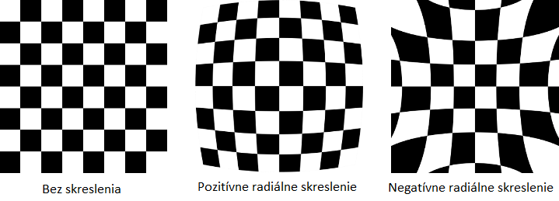
Obrázok 8 - Skreslenie (13)
Radiálne skreslenie je známe aj ako rybie oko. Toto skreslenie spôsobuje, že sa rovné čiary zobrazujú ako krivky. Radiálne skreslenie sa dá zapísať pomocou rovníc.
$x_{d}=x(1+k_{1}r^{2}+k_{2}r^{4}+…)$ [5]
$y_{d}=y(1+k_{1}r^{2}+k_{2}r^{4}+…)$ [6]
Hodnota r predstavuje vzdialenosť bodu od stredu snímky a hodnota k_{n} predstavuje koeficient skreslenia. Rovnako sa dá zapísať aj druhý typ skreslenia.
$x_{d}=x+(2p_{1}xy+p_{2}(r^{2}+2x^{2}))$ [7]
$y_{d}=y+(p_{1}\left(r^{2}+2y^{2}\right)+2p_{2}xy)$ [8]
V oboch prípadoch sa dajú rovnice rozšíriť o ďalšie stupne k alebo p. Parametre skreslenia sú po celý čas rovnaké, ako to bolo v prípade vnútorných vlastnostiach kamery. Preto si môžeme tieto parametre uchovať a uplatniť ich v neskorších použitiach kamery. (12)

Rektifikácia
Po úspešnej kalibrácii kamier, ktorou sme sa zbavili nežiadúceho javu skreslenia obrazu, je možné pokračovať k ďalšiemu kroku rektifikácii. Tento krok nám urýchli hľadanie rovnakých bodov z dvoch snímok. Výsledok rektifikácie je horizontálne zarovnanie snímok, vďaka ktorému stačí hľadať páry bodov na rovnakej x-ovej čiare v oboch snímkach. Tento stav bude dosiahnutý pomocou transformácii oboch snímok, v ktorých bude stred kamier v rovnakej výške a ich osi rovnobežné. Rektifikácia funguje na princípe epipolárnej geometrie, ktorá je znázornená na obrázku 9. (12)
Obrázok 9 - Epipolárna geometria (12)
Máme snímky z dvoch kamier, ktorá každá má vlastné ohnisko (O_{l} a O_{r}). Bod P nám predstavuje reálny objekt v priestore, ktorý bol snímaní kamerami. Ten sa v jednotlivých snímkach z kamier premietne ako bod P_{l} a P_{r} . Body e_{l} a e_{r} nám predstavujú ohnisko druhej kamery. E_{r} predstavuje premietnutie bodu O_{l} pravou kamerou a to isté sa spraví s druhým bodom O_{r} v ľavej kamere, ktorý sa označí ako e_{l}. Body O_{l}, O_{r} a P nám určia epipolárnu rovinu, v ktorej body e_{l} a e_{r} predstavujú epipóly. Epipolárne priamky nám na obrázku predstavujú priamky e_{l}-p_{l} a e_{r}-p_{r}. Pre vysvetlenie zmyslu epipól je dôležité si všimnúť, že všetky objekty v priestore nachádzajúce sa na priamke O_{l}-P sa zobrazia v ľavej kamere v bode p_{l}. Rovnako to platí aj pre pravú kameru. Z toho nám vychádza, že sa priamka Or-P zobrazí v ľavej kamere presne na priamke e_{l}-p_{l}.
Po tejto operácii sa nám značne urýchli hľadanie párov bodov medzi snímkami, keďže zobrazenie objektu v priestore sa bude nachádzať v druhej kamere na epipolárnej priamke, ktorú stačí prehľadať. Týmto spôsobom sa nám zníži čas potrebný na nájdenie páru a aj pravdepodobnosť vzniku chybného páru. Ďalšou výhodou je zachovanie vodorovného poradia, čo znamená, že ak sa body X a Y nachádzajú v oboch snímkach a bod X je zobrazení vyššie ako bod Y v rámci ľavej kamery, tak to platí aj pre pravú kameru. Teraz, keď sme bližšie popísali epipolárnu geometria, nám zostáva už len vodorovné zarovnanie epipolárnych priamok. Toho dosiahneme pomocou esenciálnej a fundamentálnej matici. Tie sa vo väčšine prípadov označujú ako E a F. Matica E obsahuje údaje o vzájomnej polohe oboch kamier a matica F obsahuje rovnaké údaje ako matica E, pričom je obohatená o údaje vnútorných vlastnostiach kamery. (12)

Hĺbková mapa
Po kalibrácii a rektifikácii máme obe kamery pripravené na párovanie bodov pre nasledujúce získané snímky. Výsledky ďalšieho procesu predstavujú informácie o rozdiele pozícii bodov z jednej snímky od zodpovedajúcich bodov z druhej snímky. Tento proces je veľmi kritický a výsledok nie je vždy ideálny. Pravdepodobnosť výskytu chýb v tomto procese sa výrazne zníži po úspešnej a správnej kalibrácií kamier a vďaka rektifikácií sa celý proces výpočtu urýchli. (12)
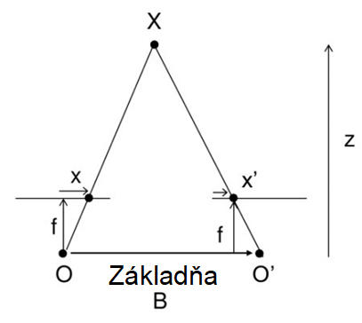
Obrázok 10 - Princíp hĺbkovej mapy (13)
Keď sa nám podarí priradiť ku každému bodu z jednej snímky vzdialenosť zodpovedajúceho bodu z druhej snímky, získame tým mapu disparity. Hodnotu disparity je možne opísať pomocou nasledujúceho vzťahu. (12)
$disparity=x-x^{'}=\frac{Bf}{Z}$ [9]
Túto mapu je možne jednoducho vizualizovať. Vo väčšine prípadov sa na vzdialenosti aplikujú odtiene šedej, vďaka čomu získame obrázok s vizuálnou informáciou, ktorá nám poskytuje údaje o priestorovom rozmiestnení objektov v scéne. Získaný obrázok sa nazýva hĺbková mapa. Po získaní máp rozdielnosti pre obe snímky je možné spraviť kontrolu konzistencie a zistiť tak oblasti, v ktorých nebolo možné vykonať párovanie. Pixel v hĺbkovej mape je platný v prípade, že rozdiel hodnoty disparity bodu v ľavej snímke a hodnoty disparity zodpovedajúcemu bodu v pravej snímke, je menšia ako určená hranica pre akceptáciu. V prípade, že je rozdiel vyšší ako určená hranica je skúmaný pixel neplatný. (12)
Jeden zo základných algoritmov, ktorý rieši výpočet hĺbkovej mapy je stereo block matching algoritmus, taktiež nazývaný ako StereoBM. Ako už z názvu vyplýva, tento algoritmus využíva stereo obrázky, ktoré pozostávajú z dvoch snímok zachytené v rovnakom čase z rôznych pozícií snímajúce rovnakú scénu. Problém, ktorý treba riešiť pri porovnávaní snímok, je v nájdení ku každému bodu z prvej snímky zodpovedajúci bod v druhej snímke. K riešeniu tohto problému sa využíva jednoduchá operácia súčtu absolútnych rozdielov v angličtine ako sum of absolute differences skrátene SAD. Pred samotným výpočtom hĺbkovej mapy je potrebné previesť oba snímky na snímku využívajúcu len odtiene šedej, ktorej pixely majú hodnoty od 0 do 255. Následne vyberieme bloky z oboch snímok, v ktorých hodnoty pixelov od seba odčítame a absolútnu hodnotu každého pixelu sčítame. Týmto procesom dostaneme pre každý pixel SAD hodnotu porovnaných snímok. Menšia hodnota znamená, že porovnávajúce bloky sú si viac podobné. Porovnanie, ktoré ma najmenšiu hodnotu by malo predstavovať identické bloky. Tento algoritmus primárne porovnáva horizontálne, a preto je potrebné použiť rektifikáciu, ktorá nám zarovná snímky do rovnakej výšky. Existuje verzia algoritmu nazývaná semi global block matching skrátene StereoSGBM, ktorá porovnáva hodnoty aj v iných smeroch.
Nevýhoda tohto postupu porovnávania blokov je tá, že zo snímok nevieme získať pozíciu zariadenia, ktoré dané snímky zachytilo. Pre vytvorenie rozsiahleho mračna bodov je potrebné k zariadeniu pripojiť inerciálnu meraciu jednotku (ďalej ako IMU) , z ktorej vieme získať potrebné údaje o polohe zariadenia. Získané hodnoty z IMU sa následné aplikujú na každý point cloud vypočítaný z páru snímok. Aplikáciou daných hodnôt z IMU docielime správne umiestnenie bodov v 3D priestore vzhľadom na už vypočítane body. Ďalšia možnosť je získať informácie o zmene snímky oproti predchádzajúcej, ktorá sa využíva v ďalšom spôsobe mapovania prostredia pomocou kamery - multiview.

Snímanie pomocou kamery – multiview
Ďalší spôsob rekonštrukcie scény využívajúci fotoaparát alebo kameru, je pomocou získania snímok z rôznych uhlov a pozícií snímaného prostredia. Následne sa zo snímok snažíme odhadnúť vzťah medzi jednotlivými snímkami a vygenerovať mračno bodov. Tento spôsob snímania pri rekonštrukcii scény má určité pozitíva a negatíva oproti snímaniu pomocou stereo kamery. Oba spôsoby však využívajú techniky fotogrametrie. V tejto kapitole si opíšeme základné kroky potrebné k dosiahnutiu mračna bodov zo série snímok, ktoré sú získané prevažne z jedného zariadenia, poprípade môžu byť z viacerých odlišných fotoaparátov/kamier.

Feature detection
Základný problém pri porovnávaní snímok zo série je, ako najlepšie extrahovať popis lokálnych bodov (pixelov) tak, aby to umožňovalo správnu identifikáciu zhody medzi bodmi. Dané body by nemali brať ohľad na zmenu orientácie, veľkosti, svetla alebo 3D pozície. Prvým krokom pri porovnávaní zahŕňa identifikáciu spoločných bodov v sérii snímok. Práve tieto body umožňujú nájsť zhodu v rôznych snímkach a následnú rekonštrukciu scény. (14)
Prvé algoritmy sa zakladali na štatistike porovnávania alebo hľadania rohov. Tieto postupy sa používali najmä v aplikáciách, ktoré sa zaoberali sledovaním krátkych pohybov alebo stereo snímok. Tieto postupy boli aplikovateľné len v prípade, kedy snímky mali rovnakú veľkosť a boli snímané z podobného uhľa. Feature point (ďalej ako kľúčový bod) je bod/pixel, ktorý je invariantný na zmeny veľkosti, orientácie, osvetlenia, ktorý je potrebný na širšie porovnávanie. Oblasť, ktorá sa porovnáva zo snímky, musí byť schopná sa adaptovať na zmenu perspektívy medzi snímkami. (14)
Najčastejšie používaním algoritmom na hľadanie feature points je scale-invariant feature transform skrátene SIFT. Tento algoritmus umožňuje vykonať dramatické zmeny vlastností pixelu len s malými zmenami v deskriptore. Okrem toho je SIFT algoritmus robustný voči zmenám v 3D pohľade pre nerovné povrchy. SIFT algoritmus sa skladá zo štyroch hlavných bodov:
- Detekcia priestorových extrémov
Tento prvý krok zahŕňa efektívnu identifikáciu miesta, ktoré dokážeme opakovane nájsť z rozličných pohľadoch. Spacescale prístup sa využíva na detekciu lokácie hľadaním stabilných vlastností, ktoré sú nemenné voči zmenám vo veľkostiach. Čiernobiely obraz intenzity sa postupne konvoluje s Gaussovou funkciou v rôznych veľkostiach a rozdielom medzi po sebe nasledujúcich Gaussových snímok. Lokálne extrémy sú nájdene pomocou porovnávania každého vzorkového bodu so susednými ôsmymi v danom obraze a deviatimi susedmi nad a pod stupnicou.
- Lokalizácia kľúčových bodov
SIFT následne vykoná prispôsobenie 3D kvadratickej funkcie pre každého kandidáta z kľúčových bodov. Hustota kľúčových bodov identifikovaných na snímke závisí od textúry, ostrosti a rozlíšenia snímky. Komplexné scény budú fungovať najlepšie, zatiaľ čo beztvaré alebo jednotvárne povrchy, akými sú sneh, piesok a podobné, budú na lokalizáciu náročnejšie.
- Pridelenie orientácie
Konzistencia orientácie pre každý kľúčový bod je priradená analýzou dominantných smerov lokálnych gradientov použitím Gaussian-smooth snímky k najbližšiemu rozsahu kľúčových bodov.
- Deskriptor kľúčových bodov
Ďalej je potrebný deskriptor pre každý kľúčový bod, ktorý je dostatočne rozlíšiteľný a zároveň stabilný voči zmenám v 3D pohľade alebo osvetlení. Prístup SIFT k získaniu deskriptoru spočíva v tom, že zvažuje citlivosť gradientov, ale nie ich lokáciu. Na gradienty sa aplikuje Gaussová váhová funkcia, aby sa predišlo vzdialeným gradientom. Gradienty sú nahromadené do orientačných histogramov veľkosti 4x4. Deskriptor je teda pole histogramov o veľkosti 4x4 s ôsmymi orientačnými košmi, ktorý sa zapíše do 128 elementového vektora pre každý kľúčový bod. Aby sa predišlo osvetľovacím efektom, tak sa vektor normalizuje na dĺžku jednotky, čím sa upravuje voči zmenám v kontraste. (14)

Zhoda kľúčových bodov
Potom ako sa nájdu kľúčové body, je potrebné nájsť zhodu medzi kľúčovými bodmi v rôznych snímkach. Nie je však garantované, že každý kľúčový bod bude mať partnera v inej snímke. Preto je potrebné použiť metódy na odstránenie nevhodných bodov.
Zložitosť deskriptoru kľúčových bodov a veľký počet týchto bodov znamená, že euklidovské prehľadávanie najbližšieho suseda v takomto veľkom priestore je náročné a nákladné na výpočet. Účinné riešenie tohto problému sú k-d stromy, ktoré sú typom binárneho stromu často používaného na výpočet najbližšieho suseda. Hľadanie najbližšieho suseda, tak pracuje rekurzívne a výhoda tejto dátovej štruktúry je tá, že dokáže rýchlo eliminovať veľké oblasti prehľadávaného priestoru. (14).

Structure from motion
Skrátene SFM je proces rekonštrukcie 3D štruktúry zo série 2D snímok prepojených pohybom nosiča. Existujú prípady, kedy sa za SFM považuje celý proces rekonštrukcie 3D scény aj s procesmi, ktoré sme si popísali vyššie, ktorými sú detekcia bodov záujmov a porovnávanie kľúčových bodov. V skutočnosti sa jedná o jeden proces z celej série. Ide o proces, ktorý sa snaží súčasne rekonštruovať štruktúru 3D scény, polohu a orientáciu kamery a často krát aj vnútorné vlastnosti kamery. Vnútorné vlastnosti kamery sú opísané horným trojuholníkom matice o veľkosti 3x3, taktiež známej ako matica kamery (viac o matici kamery a kalibrácií je popísané v kapitole zaoberajúcej sa kalibráciou). Výsledok SFM procesu je vytvorenie mračna bodov a zrekonštruovanie pozícii kamier. K dosiahnutiu lepšieho 3D modelu sa ďalej používajú ďalšie techniky na spracovanie získaného mračna bodov zo SFM. (14)
Doslovný preklad SFM je štruktúra z pohybu, ktorú je možne zadefinovať ako fotogrametrickú zobrazovaciu techniku na odhad trojrozmerných štruktúr z dvojrozmerných sekvencií. (15)

RGB-D kamera
V období nástupu senzorov RGB-D, akým je aj Microsoft Kinect, bol veľký pokrok v mapovaní prostredia a v algoritmoch SLAM (súčasná lokalizácia a mapovanie). Vzhľadom na cenu týchto senzorov a dostupnosti GPU sa stávali husté rekonštrukcie čoraz populárnejšie pri riešení problematík v robotike. (15)
RGB-D kamery zachytávajú farebné obrazy RGB, ktoré sú obohatené o informáciu hĺbky pre každý jeden pixel. Takzvané „structured light RGB-D“ kamery sú založené na stereo technológiách, a preto zdieľajú mnoho vlastností so stereo kamerami. Základné rozdiely spočívajú v rozsahu a priestorovej hustoty hĺbkových dát. Structured light RGB-D kamery osvetľujú scénu štruktúrovaným svetelným vzorom, ktorým dokážu odhadnúť hĺbku, avšak sú limitované projektorom. V týchto kamerách sa využíva infračervené svetlo pri premietaní vzoru, ktoré nie je bežné vidieť s klasickými kamerami alebo ľudským zrakom. Získané snímky sa ďalej spracujú, kde sa hĺbka vypočíta vďaka perspektívnemu skresleniu vzoru, kvôli hĺbke rôznych objektov. Nevýhoda tohto typu zariadenia je limitovaná vzdialenosť kamery od objektu pri snímaní. V prípade Microsoft Kinect je to pár metrov. (16)
Existujú kamery, ktoré nevyužívajú svetelné vzory, ale čas letu (Time-of-Flight skrátene ToF), ktorý sa využíva v LIDAR skeneroch. Rozdiel medzi LIDAR zariadením a kamerou využívajúcu ToF je, že LIDAR obsahuje mechanické komponenty na realizáciu skenovania, zatiaľ čo ToF kamery vykonávajú výpočet času letu na integrovaných obvodoch CMOS alebo CCD technológií. (17)

Existujúce riešenia
V tejto kapitole opisujeme produkty, ktoré úplne alebo čiastočne riešia rekonštrukciu scény od zariadení, ktoré snímajú prostredia, cez aplikácie spracovávajúce získané dáta zo zariadení snímajúce prostredia, až po softvérové knižnice a programy na tvorbu a editovanie 3D modelu.

ZED kamera
ZED kamera je zariadenie, ktoré bolo vyvinuté spoločnosťou Stereolabs, snažiac sa napodobniť ľudské videnie. Tento produkt je stereo kamera, ktorá dokáže snímať hĺbku, založenú na pasívnej stereo vízii. Výstupom stereo kamery je video, ktoré sa skladá z dvoch snímok vo vysokom rozlíšení.
Táto kamera je pripojená k počítaču alebo inému výpočtovému zariadeniu pomocou USB 3.0, kde sa následne získane video spracuje na grafickej karte a výsledok je hĺbková mapa. Na dostatočnom výkonnom počítači je spracovanie snímok v reálnom čase. Hĺbkové dáta sú vo vzdialenosti jedného až pätnástych metrov od zariadenia. Hlavné využitie tohto zariadenia sa našlo v autonómnych navigáciách pri sledovaní pohybu a vo virtuálnej/rozšírenej realite. (18)
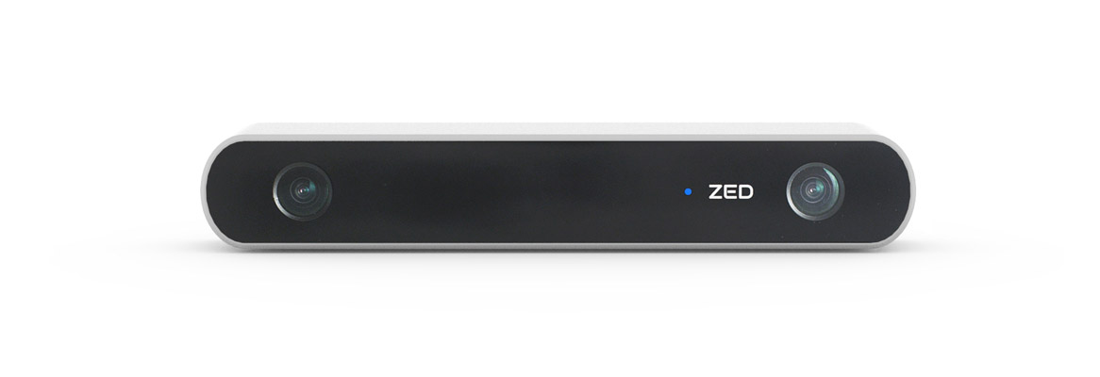
Obrázok 11 - ZED kamera

RealityCapture
RealityCapture je program vyvíjaný spoločnosťou Capturing Reality, ktorý vytvára 3D modely na základe snímok z rôznych zariadení a/alebo informácii z laseru. RealityCapture je zameraný na spracovanie obrovského počtu snímok získaných pomocou fotoaparátov s vysokým rozlíšením v relatívnom rýchlom procese, ktorých počet môže presiahnuť aj niekoľko pár tisíc snímok. 3D model vytvorený z 3000 snímok zvládne program za menej ako hodinu. Doba procesu vytvárania 3D modelu závisí od počtu grafických kariet a procesorov. Nároky pre tento program nie sú vysoké. Vyžaduje si však minimálne 8GB pamäte RAM a grafickú kartu značky NVIDIA s minimálnou pamäťou 1GB podporujúca platformu CUDA. (19)

Kinect a KinectFusion
Pre senzor Kinect od spoločnosti Microsoft, vznikol rekonštrukčný systém nazývaný KinectFusion. Tento systém využíva zariadenia Kinect verzie 1 a 2, z ktorých získané údaje sa následné spracujú do výsledného 3D modelu počas niekoľkých sekúnd. To je dosiahnuté tým, že behom získavania snímok z Kinect kamery, sa neustále sleduje 6DOF zariadenie a pridávajú sa hĺbkové dáta do jedného globálneho modelu. Tento model je neustále obohacovaný ďalšími dátami, ktoré sa získavajú počas celej doby snímania scény. Dokonca aj mále pohyby, akými sú otrasy kamery, vedú k novým dátam obohacujúce výsledný model. (20)
Kinect zariadenia patria do kategórie RGB-D kamery. V prvej verzii sa používa štruktúrovaný svetelný vzor a v druhej verzii sa využíva čas letu. V tabuľke sú uvedené základne parametre týchto dvoch verziách kamier.
 | Kinect verzia 1 | Kinect verzia 2
Rozlíšenie farebnej kamery | 640 x 480 30FPS | 1920 x 1080 30FPS
Rozlíšenie hĺbkovej kamery | 320 x 240 | 512x424
Maximálna vzdialenosť | ~4.5 m | ~4.5 m
Minimálna vzdialenosť | 40 cm | 50 cm
Horizontálny uhol záberu | 57° | 70°
Vertikálny uhol záberu | 43° | 60°
Hĺbková technológia | Structured light pattern | Time-of-Flight
Komunikácia | USB 2.0 | USB 3.0
Tabuľka 1 - Parametre kamier (21)

MeshLab
MeshLab je voľne dostupný systém na spracovanie a editovanie 3D modelov. Poskytuje sadu nástrojov na úpravu, čistenie, vykresľovanie, renderovanie a ďalšie užitočné funkcie. Ponúka funkcie na spracovanie surových dát z 3D zariadení na digitalizáciu, poprípade na prípravu modelov pre 3D tlač. (23)

Zhodnotenie
Z dostupných informácii spomenutých v analýze dokážeme vyvodiť, že na snímanie prostredia sa využívajú primárne tri typy zariadení. Najdrahším, najrýchlejším a najpresnejším zariadením na snímanie je laserové zariadenie, ktorý nám po snímaní prostredia vytvorí point cloud. Najlacnejším zariadením na ľahkú prácu sú fotoaparáty, kamery, mobily a ďalšie podobné zariadenia. Tieto kamery sú jednoduché na prácu a manipuláciu. Výsledok snímania pomocou kamier sú snímky, ktoré obsahujú všetky potrebné informácie na získanie mračna bodov s použitím fotogrametrie. Spracovanie týchto snímok k dosiahnutiu mračna bodov je z dostupných možností na rekonštrukciu scény najnáročnejšie. Ďalším riešením je hybridné zariadenie RGB-D kamery. Táto kamera obsahuje okrem základnej kamery aj ďalší snímač, ktorý slúži na výpočet hĺbky každého získaného pixelu.
Pre rekonštrukciu scény sme sa rozhodli vytvoriť softvér využívajúci kamery na snímanie prostredia. Toto riešenie je finančné nenáročne a dostupné pre bežného človeka, keďže na snímanie nám postačia mobilné telefóny s kamerou, ktoré nájdeme takmer v každej domácnosti. Rovnako tak v každej domácnosti nájdeme aj počítač alebo notebook s operačným systémom Windows, ktorý je jedným z najrozšírenejších operačných systémov na svete.
Existujúcich riešení a algoritmov na rekonštrukciu scény pomocou kamery je mnoho. Vďaka rôznym algoritmom je možné poskytnúť používateľovi voľnosť k navolení vlastných špecifikácií na dosiahnutie požadovaného výsledku. Podľa použitého spôsobu a algoritmu dokážeme vytvoriť riešenie, ktoré je schopné spracovať získané snímky z kamier pod 1 sekundu, kedy môžeme hovoriť o spracovaní v reálnom čase. Poprípade dokážeme poskytnúť používateľovi možnosť spracovať snímky zo snímania tým, že sa do programu môžu nahrať neskôr a používateľ tak nepotrebuje mať počas snímania prostredia k dispozícii počítač na spracovanie snímok.

Špecifikácia
Cieľom našej práce je vytvorenie aplikácie, ktorá bude spracovávať 2D snímky a vytvorí z nich trojrozmerný model. Aplikácia bude umožňovať prispôsobenie významných krokov podľa potrieb užívateľa. Vďaka prispôsobeniu bude možne dosiahnuť spracovanie v rýchlejšom čase alebo získať model s hustejším mračnom bodov. Aplikácia bude schopná spracovávať údaje v reálnom čase, čo v našom prípade predstavuje vykonanie jedného kroku alebo sady krokov pod 1 sekundu. V nasledujúcich podkapitolách sa upresnia prostriedky a komponenty, ktoré naša aplikácia využíva.

Funkčná špecifikácia
Aplikácia bude schopná prijímať snímky zo stereo kamery vytvorenej z dvoch kamier, samostatnej kamery alebo nahraním snímok z disku počítača. V prípade spracovania snímok pomocou stereo videnia, bude aplikácia umožňovať kalibráciu stereo kamery. Výsledok tejto kalibrácie bude možne uložiť a opätovne použiť v nasledujúcich použitiach programu. Tieto informácie z kalibrácie slúžia na úpravu získaných snímok zo stereo kamery, ktoré používame na vytvorenie hĺbkovej mapy.
Vytvorenie hĺbkovej mapy pri stereo videní bude možné dosiahnuť v čase kratšom ako 1 sekunda. Toto časove kritérium platí aj pri príprave dát pre štruktúru z pohybu, ktorá zahŕňa nájdenie kľúčových bodov, vypočítanie descriptorov a nájdenie zhôd s ostatnými snímkami, ktoré bude možné dosiahnuť pre jednotlivé spomenuté kroky, poprípade pre celú túto sadu krokov pod 1 sekundu.
Pre dosiahnutie spracovania dát v reálnom čase, je užívateľovi umožnené špecifikovať a prispôsobiť dôležité kroky v procese spracovania snímok. To za cieľom dosiahnutia kratšieho času spracovania dát podľa výkonu zariadenia, na ktorom bude aplikácia spustená. Pre tento účel sa používa CUDA, ktorá využíva výkon grafických kariet značky NVIDIA, ktoré umožňujú paralelné spracovanie.

Hardware
V tejto podkapitole opisujeme zariadenia, ktoré sú použité v našom projekte 3D mapovanie a modelovanie prostredia v reálnom čase a ich dôležité údaje, ktoré sú kľúčové pre splnenie cieľov nášho projektu.

Výpočtové prostriedky
Pre projekt 3D mapovanie prostredia a jeho následné modelovanie v reálnom čase používame notebook značky Dell Inspiron 15 s procesorom Intel Core i7 7700HQ architektúry Kaby Lake so štyrmi jadrami, operačnou pamäťou 16GB, 256GB SSD diskom, grafickou kartou značky NVIDIA GeForce GTX 1060 s pamäťou 6GB a s operačným systémom Windows 10 Home 64bit.

Kamery
K vytvoreniu stereo videnia používame dve kamery značky Kayeton model KYT-U400-01ND so senzorom OmniVision OV4689. Tieto kamery dosahujú pri rozlíšení FullHD(1920x1080) 60FPS, HD(1280x720) 120FPS a pri rozlíšení 640x320 dosahuje 330FPS. Komunikácia s počítačom je zabezpečená pomocou USB 2.0. Taktiež podporuje UVC, čo znamená USB video device class, inak povedané, podporuje prenos videa, ako je známe u bežných webových kamerách pre operačné systémy Windows, Linux, Android a Mac.

Software
Pre náš projekt sa používa vývojové prostredie Microsoft Visual Studio verzia 2017 15.9.11 a programovací jazyk C# verzia 7.3. Pre dosiahnutie nášho cieľa používame nasledujúce knižnice, platformy a nástroje, ktoré sú v nasledujúcich kapitolách bližšie opísané.

CUDA
CUDA je platforma pre paralelné programovanie vyvíjaná spoločnosťou NVIDIA Corporation, ktorá je určená na využitie grafických procesorov, ktoré obsahujú grafické karty spoločnosti NVIDIA. Procesory, ktoré obsahujú grafické karty, sú vytvorené za účelom masívneho paralelného spracovania dát. Ich výpočtová sila plynie zo schopnosti vykonávať paralelne veľké množstvo nezávislých výpočtov, ktoré sa pri spracovaní obrazu bežne vyskytujú. Rozdiel medzi CPU a GPU je taký, že GPU sa zameriava viac na výpočet ako na radiaci obvod a prácu s pamäťou. CUDA je navrhnutá pre jednoduchú spoluprácu s jazykmi C, C++ a Fortran. Svoju efektivitu má založenú na troch princípoch, ktorými sú zdieľaná pamäť, bariérová synchronizácia a hierarchia skupín vlákien. (8)

Visualization Toolkit
Visualization Toolkit (VTK) je voľne dostupný softvérový systém pre 3D počítačovú grafiku, spracovanie obrazu a jeho vizualizáciu. VTK podporuje veľké množstvo vizualizačných algoritmov vrátane skalárnych, vektorových, textúrových a mnohých ďalších. Táto nástrojová sada podporuje paralelné spracovanie a je multiplatformová, takže ju dokážeme používať na operačných systémoch Linux, Windows, Mac a Unix platformách. (14)

Open Source Computer Vision
Open Source Computer Vision v skrátenej verzii OpenCV je voľne dostupná a otvorená knižnica pre počítačové videnie a strojové učenie. Je distribuovaná pod BSD licenciou pre ľahšie komerčné využitie firiem a úpravu kódu pre aplikácie počítačového videnia. Obsahuje cez 2500 optimalizovaných algoritmov pre počítačové videnie a strojové učenie. Používa sa na identifikovanie objektov, detekciu tváre, sledovanie pohybujúcich sa objektov, extrahovanie 3D modelov z objektov a na iné. Obrovská výhoda tejto knižnice je v kvalite dokumentácie. OpenCV používa mnoho firiem, akými sú Google, Microsoft, IBM, Intel ako aj rôzne startupy. Túto knižnicu je možné použiť v jazykoch C/C++, Java, Python a MATLAB pod operačnými systémami ako sú Windows, Mac, Linux a Android. V súčasnej dobe sa aktívne vyvíjajú plnohodnotné CUDA a OpenCL rozhrania. Natívny jazyk tejto knižnice je C++. (10) (15)

Emgu CV
Emgu CV je cross platformový .NET wrapper pre OpenCV knižnicu spracovávania obrázkov. Tento wrapper umožňuje používanie OpenCV funkcií z .NET kompatibilných jazykov, ktorými sú C#, VB, VC++, IronPython a ďalšie. (27)

JSON.NET
JSON.NET je populárny vysoko výkonný JSON framework pre .NET. Tento framework poskytuje serializáciu a deserializáciu .NET objektov do/z JSON formátu. Poskytuje LINQ, čím zjednodušuje prácu s čítaním a zapisovaním do JSON. (27)

VisualSFM
VisualSFM je GUI aplikácia pre 3D rekonštrukciu scény využívajúca Structure from Motion (viac informácií o SFM sa nachádza v kapitole Structure from Motion). Tento rekonštrukčný systém využíva viacjadrový paralelizmus pre detekciu kľúčových bodov a ich následné porovnávanie, ako aj pri iných procesoch počas vytvárania 3D modelu. Pre hustú rekonštrukciu scény využíva tento program ďalšie nástroje, akými sú PMVS/CMVS a ďalšie. (22)

Testovacie scenáre
Pre náš výsledný program sa v tejto kapitole opisujú testovacie scenáre, ktoré nám overia funkčnosť a kvalitu programu. Tieto scenáre sa rozdelia do funkčných testov, ktoré nám overia, či nám program funguje, tak ako predpokladáme a výkonnostné, s ktorými zistíme správnosť, kvalitu a rýchlosť riešenia.

Funkčné testy
Prvým funkčným testom je overenie fungovania kamier. Ide o scenár, ktorý overuje zaznamenanie kamier, nastavenie zvolených kamier a ukladanie snímok pre SFM a stereo videnie. Ako doplnok k testu je overenie nastavenia rozlíšenia kamier, ktoré sa nastaví pre použité kamery.
Ďalší test slúži na overenie funkčnosti kalibrácie. Ide o kontrolu zobrazenia kalibračného okná slúžiace na nastavenie a spustenie kalibrácie. Výsledok kalibrácie sú hodnoty vlastností kamier, ktoré je možne uložiť a znova načítať.
V zdrojovom kóde overíme vytváranie objektov predstavujúcich algoritmy slúžiace pre SFM a stereo videnie. Väčšina algoritmov má možnosť nastavenia parametrov, ktoré je možné nastaviť z grafického rozhrania. Toto nastavenie sa overí pre každý algoritmus slúžiaci v rámci SFM alebo stereo videnia. V rámci testovania algoritmov sa overí funkčnosť použitia grafickej karty, ktorú niektoré z použitých algoritmov využíva.
Posledným testom bude vytvorenie 3D modelu z procesov SFM a stereo videnia. Pri SFM sa overí tok dát od získania snímok, vygenerovania kľúčových bodov, vypočítania deskriptorov, nájdenie zhôd, spracovanie dát s VisualSFM a nakoniec zobrazenie modelu v programe. Pre stereo videnie pôjde o získanie snímok, vygenerovanie hĺbkovej mapy a vygenerovanie mračna bodov, ktoré bude taktiež možné zobraziť.
Tieto štyri testy nám overia základnú funkčnosť programu. Sú to pomerne komplexné testy, ktoré zahŕňajú overenie aj vedľajších komponentov nachádzajúce sa v programe, ktoré síce neboli spomenuté v scenároch, avšak sú súčasťou pre splnenie.

Výkonnostné testy
Program slúži na vytvorenie 3D modelu z 2D snímok v reálnom čase, a preto sa výkonnostné testy zamerajú na tieto hodnoty. Pri SFM sa bude overovať kvalita 3D modelu a rýchlosť spracovania. K dispozícii je mnoho algoritmov slúžiacich na spracovanie snímok, z ktorých väčšinu alebo aspoň tie najzaujímavejšie kombinácie overíme. Výkonnostné testy pre SFM budú používať sadu predpripravených dát, aby sme zabezpečili rovnaké podmienky pre rôzne kombinácie.
Prvým testom bude zistenie množstva kľúčových bodov pri rôznych algoritmoch. Algoritmom nastavíme základne hodnoty, keďže každý algoritmus má iné vstupné parametre a zistíme maximálny počet nájdených kľúčových bodov. Počas merania si zaznamenáme čas potrebný na získanie všetkých kľúčových bodov zo snímok.
Ďalší test pre SFM bude zistenie času potrebného na výpočet deskriptoru pre kľúčové body z predchádzajúceho testovania. Zo získaných údajov vypočítame priemerný čas, ktorý je potrebný na získanie deskriptoru z kľúčového bodu.
Pre nájdenie zhôd sa vytvorí ďalší test, s ktorým odmeriame čas potrebný na prehľadanie všetkých dvojíc medzi dvoma deskriptormi a posledný test bude na zistenie počtu 3D bodov vo výslednom modely. Tu nás bude zaujímať koľko bodov zo zistených kľúčových bodov a nájdených zhôd sa nakoniec nachádza v modely.
Pre stereo videnie zistíme čas potrebný na vygenerovanie hĺbkovej mapy pri základných nastaveniach s použitím rôznych algoritmov a zistíme počet nájdených 3D bodov. Pre dosiahnutie lepšieho výsledku budeme prispôsobovať hodnoty v algoritmoch.

Návrh
Kayeton kamery, ktoré máme k dispozícií pre náš projekt, nám slúžia na vytvorenie stereo kamery. Tieto kamery majú k dispozícií kábel s USB rozhraním, ktorý sa využije pre komunikáciu. Pri riešení stereo videnia sa naše kamery umiestnia v určitej vzdialenosti od seba, čím dosiahneme priestorové videnie. USB kábel nám umožní hýbať s kamerami nezávisle od počítača, čím získame možnosť premiestňovať a otáčať kamery podľa možnosti kábla a zmapovať tým väčšiu časť prostredia. Základný návrh zapojenia komponentov je znázornený na obrázku 12. Naším cieľom je primárne vytvorenie aplikácie, ktorá spracuje vstupné dáta, ktorými sú okrem iného aj získane snímky z kamier. Významné toky, akými sú vytvorenie mračna bodov pri SFM alebo vytvorenie hĺbkovej mapy pri stereo videní sú detailnejšie popísané jednotlivých podkapitolách.
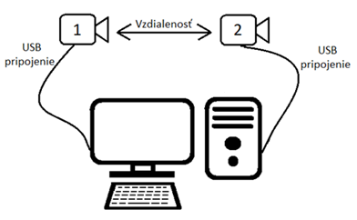
Obrázok 12 - Zapojenie

Stereo kamera
Naša aplikácia, ktorá slúži na vytvorenie 3D modelu, využíva snímky získané snímaním prostredia v rovnakom čase z dvoch rôznych uhlov pohľadu pre vytvorenie hĺbkovej mapy pri stereo videní. Získané snímky z oboch kamier sa pri vytváraní hĺbkovej mapy porovnajú, aby sa zistilo, ako nám vzdialenosť medzi kamerami ovplyvní pozíciu snímaného objektu v jednotlivých snímkach. Pre dosiahnutie tohto cieľa použijeme dve plne identické kamery. Dôvodom použitia takýchto kamier je, že nebudú vyžadovať toľko hardvérových a softvérových úprav, ako by to bolo pri použití neidentických kamier. Získavanie snímok je zabezpečené pripojením káblov cez USB porty, ktorých rýchlosť prenosu je dostatočná pre nastavenie 60 FPS a pre rozlíšenie 1920x1080. Alternatívnou možnosťou zapojenia pre použité kamery je ich zapojenie priamo na základnú dosku výpočtovej techniky. Pri našom návrhu využívame USB pripojenie, ktoré nám vďaka USB káblu umožňuje umiestniť kamery v rôznych vzdialenostiach od seba. Tým získame možnosť umiestňovať kamery na rôzne miesta podľa tvaru podkladu, ktorý bude slúžiť na pripevnenie kamier.
Pri vytváraní modelu pomocou SFM, nám postačí len jedna kamera. Avšak pri použití stereo kamery máme väčšie množstvo dát, ktoré nám vytvoria hustejšie mračno bodov. V rámci SFM sa získané snímky porovnajú medzi kamerami a predchádzajúcou dvojicou. Týmto spôsobom nevynecháme žiadnu zachytenú snímku a vytvoríme dostatočné množstvo zhôd pre vytvorenie mračna bodov.

Vstupné a výstupné dáta
Vstupnými dátami pre náš program sú primárne snímky z kamier, ktoré sú pripojené k počítaču pomocou USB. Tieto snímky z kamier sa v programe uchovávajú v maticiach. Ďalšou možnosťou vstupných dát sú súbory, ktoré predstavujú obrazy. Sú to hlavne súbory s príponami JPG a JPEG. Všetky spracované snímky sa zapíšu na disk vo formáte JPEG.
Ďalšie formáty, ktoré využíva náš program sú JSON, TXT, SIFT a NVM. JSON formát sa využíva na zápis vlastností kamier ako aj na zápis mračna bodov získaného z hĺbkovej mapy. Štruktúra JSON súborov zodpovedá k niektorému modelu v našom zdrojovom kóde. S prácou s JSON súbormi nám slúži framework JSON.NET, ktorý nám značne uľahčí prácu s JSON objektmi. SIFT formát je určený na zápis kľúčových bodov nájdených v snímkach, ktorý je potrebný pre nástroj VisualSFM. Ďalej máme klasický čistý text a posledný je NVM. Výsledkom VisualSFM je súbor typu NVM, ktorý uchováva mračno bodov 3D modelu a pozície kamier. Tento súbor slúži ako vstupný údaj pre program, ktorý sa následne spracuje a vyobrazí 3D model.
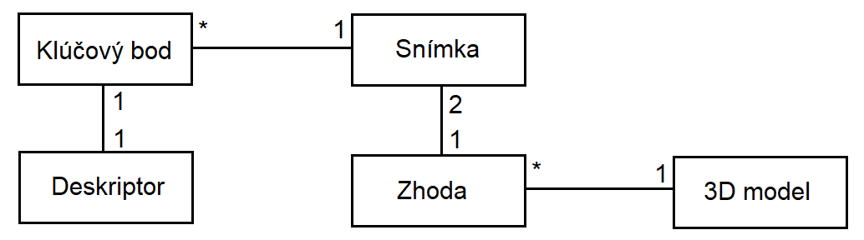
Obrázok 13 - Dátový model pre SFM
Základný dátový model pre SFM je znázornený na obrázku vyššie. V SFM budeme mať 5 hlavných dátových typov. Výsledný dátový typ je 3D model, ktorý je vždy jeden pre každé spustenie SFM. Tento 3D model obsahuje zoznam zhôd, ktoré boli nájdené medzi snímkami. Vždy sa porovnávajú deskriptory dvoch snímok, ktoré sa vypočítali podľa kľúčových bodov porovnávajúcich snímok. 3D model sa spracuje nástrojom VisualSFM, ktorý nám vytvorí súbor typu NVM. Na obrázku nižšie je znázornený dátový model pre spracovanie súboru programom.
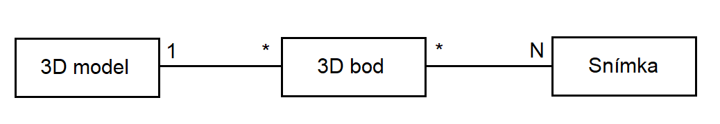
Obrázok 14 - Dátový model pre stereo videnie
3D model, ktorý nám vznikne po spracovaní NVM súboru sa skladá z množiny 3D bodov, ktorý sa každý odkazuje na snímku, v ktorom sa nachádzal. Takto vzniknutý 3D model sa následne zobrazí v programe pomocou knižnice VTK.

Nastavenie kamery
Kalibrácia a rektifikácia je pre vytvorenie hĺbkovej mapy pri stereo videní kľúčová. Algoritmy, ktoré sa používajú pre výpočet hĺbkovej mapy sa opierajú o to, že snímky zo stereo kamery sú posunuté v rámci roviny. Žiaľ vo väčšine prípadov má kamera zakrivenie alebo iné defekty, ktoré sú nežiadúce. Preto aby sme ušetrili čas a nemuseli opakovať kalibráciu a rektifikáciu, si budeme môcť po úspešnom nastavení kamier uložiť výsledné údaje z týchto krokov. Tieto uložené údaje predstavujú vnútorné a vonkajšie vlastnosti kamier. Hlavný tok údajov pre nastavenie kamier je navrhnutý na obrázku 15.
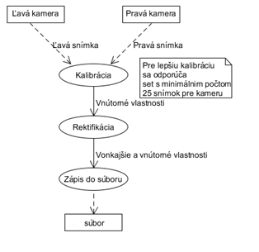
Obrázok 15 - Diagram nastavenia kamier
Pre kalibráciu bude potrebné zaobstarať vhodnú vzorku dát, ktorá bude predstavovať dvojice snímok (aspoň 25) z ľavej a pravej kamery. Na týchto snímkach musí byť zobrazená použitá šablóna, podľa ktorej budeme kalibrovať. Šablóna predstavuje vzor, na ktorom je možné nájsť rovnobežné čiary, podľa ktorých sa dá určiť zakrivenie kamier a ohniskovú vzdialenosť.
Po úspešnom dokončení kalibrácie, ktorá nám zistí prípadné zakrivenie snímok, získame časť údajov, ktoré sa použijú v rektifikácii. Tá na základe daných informácií zisti prípadné posunutie jednej kamery oproti druhej. Výsledok rektifikácii je, že nám dvojicu snímok zarovná do rovnakej výšky a podľa potrieb otočí. Týmto získame ďalšiu a poslednú časť vlastností kamier. Po získaní hodnôt z kalibrácie a rektifikácie si tieto údaje bude možne uložiť pre ďalšie použitie programu. Tento proces musíme vykonať aspoň raz pre správne zadefinovanie vnútorných a vonkajších vlastností kamier. V prípade, že boli tieto vlastnosti zadefinované nesprávne, je potrebné tento proces zopakovať s inou vzorkou dát pre dosiahnutie lepších výsledkov.

Priebeh aplikácie
Rozhodli sme sa, že aplikácia na vytvorenie 3D modelu pomocou 2D snímok bude môcť využiť dva spôsoby. Oba spôsoby vychádzajú z fotogrametrie a využívajú len snímky získané z kamier. Všetky potrebné informácie sme schopní získať zo sady snímok a nie je potrebné použiť iné zariadenie k dosiahnutiu nášho cieľa.
Prvým spôsobom je vytvorenie mračna bodov z páru snímok zo stereo kamery. V tomto prípade máme kamery pevne umiestnené v priestore alebo na platforme, kde zmena jednej kamery sa rovnako prejaví v druhej kamere. Týmto spôsobom vieme určiť orientáciu kamier medzi sebou navzájom a prispôsobiť snímky tak, aby sme prehľadávanie snímok obmedzili len na prehľadávanie v rovine (na rovnakom riadku v snímkach). Takouto úpravou snímok vieme rapídne urýchliť výpočet hĺbkovej mapy a následne pretransformovať do mračna bodov.
Druhý spôsob je použitie metódy na vytvorenie štruktúry z pohybu. Tento spôsob nevyžaduje úpravu snímok, pretože nájdenie kľúčových bodov a vypočítanie deskriptorov nie je citlivé na prípadne defekty snímok. Nevýhoda tohto spôsobu je, že mračno bodov bude maximálne také veľké, ako je polovica počtu všetkých nájdených kľúčových bodov zo snímok. V prípade stereo videnia to môže byť pre každý pár snímok počet rovný rozlíšeniu snímok.
V nasledujúcich podkapitolách sa opíše návrh hlavného toku pre oba spôsoby riešenia v našom programe.

Stereo videnie
Návrh jednej z hlavných časti aplikácie je v zjednodušenej forme vyobrazený na obrázku 16. Tento návrh predstavuje hlavný tok a myšlienku našej aplikácie, ktorá vytvorí 3D model pomocou stereo videnia.
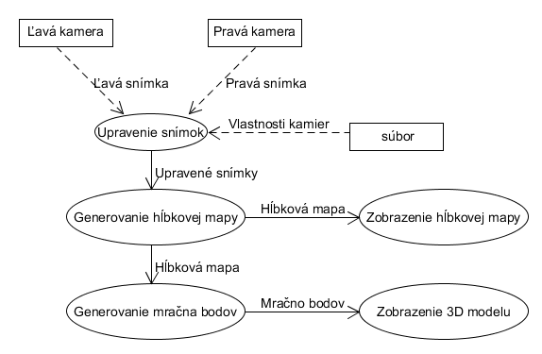
Obrázok 16 - Diagram vytvorenia 3D modelu
Na obrázku vyššie je zobrazený cyklus, ktorý by sa mal po špecifikovaní a prispôsobení nášho programu vykonať v reálnom čase, poprípade aspoň niektoré častí z cyklu. Po získaní snímok z ľavej a pravej kamery cez USB pripojenie aplikujeme údaje o vnútorných a vonkajších parametroch kamier. Parametre kamier získame pomocou kalibrácie a rektifikácie. Po aplikovaní parametrov získame snímky v požadovanom stave a sú pripravené pre porovnávanie. Takto upravené snímky, ktoré zobrazujú reálne vlastnosti objektov, akými sú rovnobežné čiary bez skreslenia používame na vygenerovanie hĺbkovej mapy. Na vygenerovanie hĺbkovej mapy sú potrebné minimálne dva snímky z rôznych uhlov pohľadu snímaného prostredia. V týchto snímkach sa hľadá rozdiel pozícii objektov z prvej snímky od druhej snímky. Rozdiel pozícii objektov predstavuje hľadanú informáciu pre vytvorenie hĺbkovej mapy a neskôr 3D modelu.
Výsledok celého generovania hĺbkovej mapy je matica s informáciami o pozícií bodu na snímke a rozdiel daného bodu oproti pozícií z druhej snímky. Pred samotným zobrazením hĺbkovej mapy sa informácia o rozdielnej pozícii pretransformuje na farbu pre lepšiu vizuálnu informáciu. Ak je kvalita hĺbkovej mapy nepostačujúca, bude to pravdepodobne kvôli zlej kalibrácii a rektifikácii. Preto je potrebne tieto kroky vykonať s lepšou vzorkou dát. Hĺbková mapa sa taktiež používa pri vygenerovaní mračna bodov, ktoré sa používa na lepšie zobrazenie prostredia ako 3D model.
Pre dosiahnutie nášho cieľa sa pre niektoré časti programu využíva akcelerácia grafickej karty, ktorá je na výpočty niekoľkokrát rýchlejšia ako procesor. Tým je dosiahnutie výsledku v reálnom čase pravdepodobnejšie.

Structure from Motion
Ďalší proces nášho programu slúži na vytvorenie mračna bodov pomocou SFM. Na obrázku nižšie je znázornený priebeh procesu zo snímky k vytvoreniu mračna bodov.
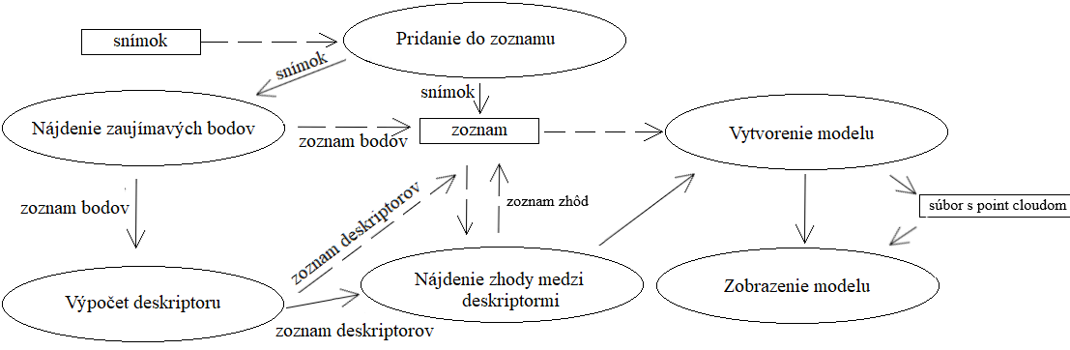
Obrázok 17 - Tok dát pri SFM

Treba podotknúť, že z každého kroku si ukladáme výsledok do globálneho zoznamu, ktorý sa v predposlednom kroku „Vytvorenie modelu“ použije. Pre každý snímok, ktorý si uložíme do globálneho zoznamu, si vypočítame kľúčové body. Tento zoznam kľúčových bodov si uchováme pre danú snímku v globálnom zozname. Následne sa pre tieto kľúčové body vypočíta deskriptor, ktorý sa použije pri nájdení zhôd v nasledujúcom kroku. Samozrejme aj v tomto kroku „Výpočet deskriptoru“ si výsledok uložíme v globálnom zozname. Podľa spôsobu hľadania zhôd bude potrebné použiť uložené deskriptory z predošlých snímok, ktoré sme už spracovali. Vďaka deskriptoru z aktuálneho snímku a z predchádzajúcich sme schopný nájsť zhody medzi snímkami. Všetky zhody si opäť uchováme v globálnom zozname. Dôvod prečo si všetko ukladáme do jedného globálneho zoznamu je ten, že pri vytvorení modelu, je potrebne mať k dispozícií tieto uchované informácie.
Vstupné dáta v tomto procese môže byť jedná snímka alebo zoznam snímok. Podľa toho, čo sa zvolí, sa tok dát čiastočne upraví. V prípade, že snímky získavame z kamier, sa získavanie snímok až po nájdenie zhody medzi deskriptormi vloží do cyklu. Po ukončení získavania snímok z kamier, sa následne vypočíta model a v ďalšom kroku ho zobrazíme. V prípade, že aplikácií poskytneme sadu snímok, tak táto sada prejde všetkými krokmi, ako je znázornené na obrázku. Keď poskytneme programu sadu snímok, dokážeme určiť veľkosť tejto sady a pracovať s daným číslom určujúcim veľkosť sady v paralelnom spracovaní. Paralelné spracovanie nám umožní maximalizovať výkon zariadenia, na ktorom je spustená aplikácia a dosiahnuť kratší čas pri spracovaní viacero snímok.

Zobrazenie
Na obrázku 18 je znázornené rozloženie hlavného okna nášho programu. S týmto oknom bude používateľ najviac interagovať. Pre zobrazenie našej aplikácií používame Windows Forms (WinForms), nakoľko Visual Studio poskytuje designer (grafického návrhára) a programovací jazyk tejto knižnice je C#.
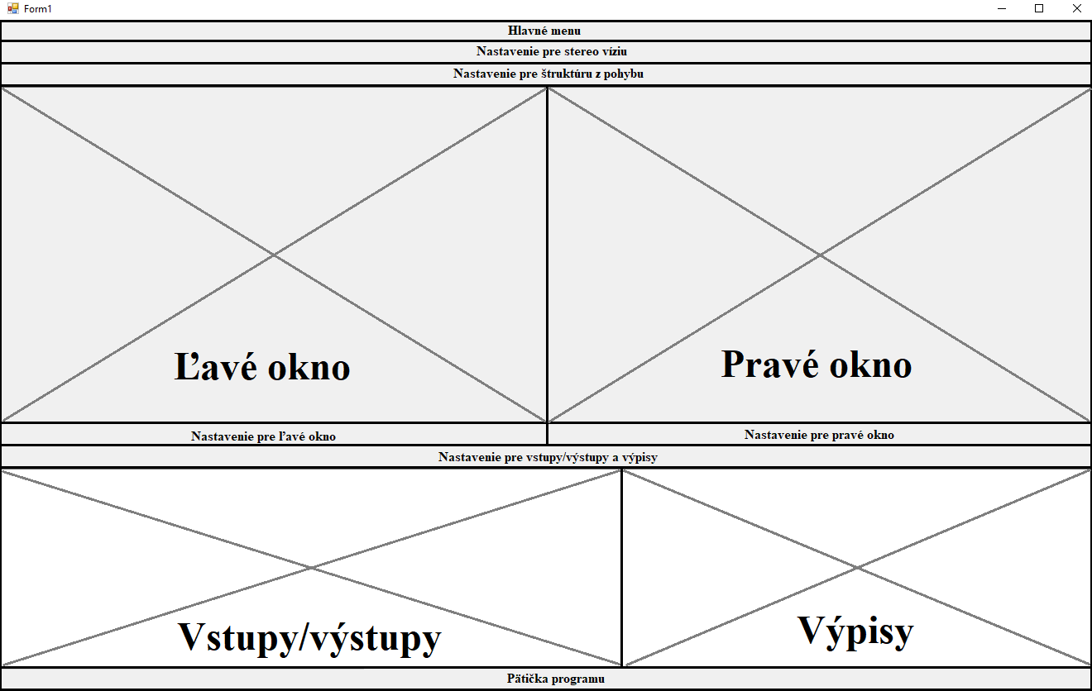
Obrázok 18 - Návrh programu
Najväčšie objekty nášho hlavného okná sú dva menšie vizualizačné okná, ktoré zobrazujú potrebné informácie pre používateľa. Týmito informáciami sú získané snímky z kamier, nájdené zhody, hĺbková mapa alebo výsledné mračno bodov. Pre každé z týchto okien sa pod nimi nachádza aj možnosť zobrazenia potrebnej informácií. V prípade, že užívateľ nestihne alebo má potrebu si pozrieť vstupy/výstupy z procesov, má možnosť si tieto dáta pozrieť pod týmito oknami. Pre zobrazenie vstupných alebo výstupných dát je možnosť nastaviť si typ dát na zobrazenie. Na začiatku hlavného okna sa nachádza základné menu, ktoré slúži na prvotné nastavenie aplikácie. Pod týmto menu sa nachádzajú ďalšie dve menu pre už konkrétne procesy stereo videnia a štruktúry z pohybu.
Všetky potrebné kroky sa snažíme umiestniť na hlavnom okne, aby používateľ mohol jednoducho a intuitívne použiť aplikáciu podľa svojich potrieb k vytvoreniu 3D modelu z 2D snímok. Aby používateľ mohol maximalizovať svoj úspech, má možnosť si jednotlivé kroky nastaviť podľa svojich potrieb pomocou elementov akými sú ComboBox, CheckBox a ďalšie, ktoré sú poskytnuté knižnicou WinForms.

Implementácia
K vytvoreniu programu na rekonštrukciu scény používame vývojové prostredie Visual Studio 2017, v ktorom sme si vytvorili 64 bitový projekt využívajúci C# jazyk verzie 7.3 a WinForms. Použili sme 64 bitovú verziu kvôli Emgu CV využívajúcu CUDA, ktorá funguje primárne v tejto verzii. Ďalej sme si v programe doinštalovali JSON.NET pre prácu s JSON objektmi, ktoré využívame v programe. K získaniu snímok slúži knižnica Emgu CV ako aj pri všetkých procesoch spracovania snímok. Verzia Emgu CV je 3.4.3.3016 a JSON.NET 12.0.1. Podrobnejší popis implementácie je rozdelený do nasledujúcich kapitol opisujúcich fungovanie procesoch pri spracovaní snímok a ďalších zaujímavostí týkajúcich sa programu.

Vstupné a výstupné dáta
V programe sa vyskytujú dva zložitejšie dátové štruktúry, ktoré boli popísane v návrhu. Prvou štruktúrou je 3D model, ktorý sa načíta z NVM súboru z VisualSFM. Na obrázku 19 je táto štruktúra zakreslená.
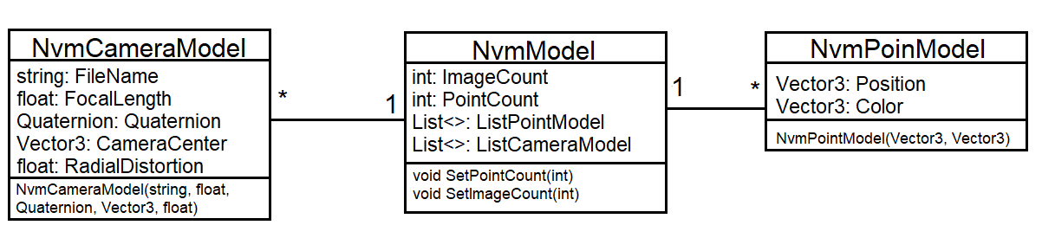
Obrázok 19 - Dátový model pre 3D model
Z obrázka je vidieť, že v programe máme NvmModel, ktorý predstavuje 3D model spracovaný programom. Tento model obsahuje hodnoty o počte kamier a bodov ako aj zoznam týchto dát. Kvôli obmedzeniam hodnôt obsahuje model funkcie, ktoré umožňujú zmeniť hodnoty v modely. NvmPointModel obsahuje trojrozmerný vektor pre pozíciu a farbu. Posledný model v tejto štruktúre NvmCameraModel obsahuje informácie ohľadom snímok, z ktorých máme 3D body v zozname ListPointModel v NvmModel.
K dosiahnutiu 3D modelu poskytujeme VisualSFM zoznam všetkých nájdených zhôd medzi snímkam. Štruktúru tejto zhody je znázornená na obrázku 20.
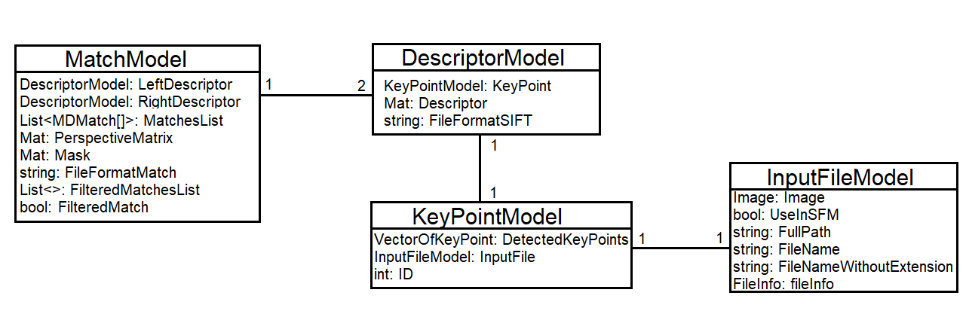
Obrázok 20 - Dátový model pre SFM
MatchModel predstavuje informácie o zhodách medzi dvoma snímkami. V tomto modely si uchovávame objekty typu DescriptorModel pre ľavú a pravú snímku ako aj zoznám vyfiltrovaných a všetkých zhôd. Ďalšie informácie v tomto modely sú Mask, PerspectiveMatrix, FilteredMatch , ktoré slúžia pre vyfiltrovanie všetkých zhôd. Poslednou informáciou je text obsahujúci všetky nájdene zhody, ktorý je potrebný pre VisualSFM. DescriptorModel obsahuje objekt KeyPoint, z ktorého sme vypočítali descriptor a jeho SIFT formát sme uchovali do FileFormatSIFT. Pre každý snímok, ktorý spracujeme vytvoríme objekt typu InputFileModel obsahujúci základne informácie o snímke. Z tohto modelu sa následne vytvorí KeyPointModel, obsahujúci zoznam kľúčových bodov a identifikátor.
Ďalšie súbory používané v programe sú identické k nejakému typu dát akými sú matica, vektor alebo modely zo zdrojového kódu. Ako príklad uvediem JSON súbor predstavujúci vlastnosti kamier, ktorý je identický s modelom CalibrationModel.

Stereo kamera
Stereo kameru sme si vytvorili pripevnením dvoch kamier značky Kayeton na pevný podklad. Tento podklad ma v sebe diery o veľkosti 2 mm, čím nám poskytuje možnosť pripevnenia kamier pomocou dištančných skrutiek. Tieto skrutky nám poskytujú voľný prístup k portom na zapojenie USB káblu. Kamery sme si umiestnili čo najbližšie k sebe a zarovnali do jednej roviny. Týmto spôsobom získame veľmi podobné umiestnenie ako je u očí človeka a dosiahneme tým priestorové videnie. Treba podotknúť, že podložka na ktorej sú umiestnené kamery, je z pevného materiálu, aby sme eliminovali možnosť meniť orientáciu a pozíciu len jednej kamery. Výslednú rekonštrukciu stereo kamery je vidieť na obrázku nižšie.
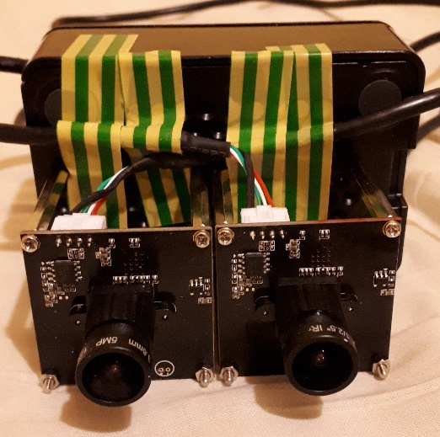
Obrázok 21 - Stereo kamera
Keďže stereo kamera pozostáva z dvoch kamier, treba zabezpečiť synchronizáciu snímania prostredia, aby nedošlo k chybným párom snímok. Pre dosiahnutie najlepšej synchronizácie kamier je možné pri niektorých typoch kamier použiť hardvérovú synchronizáciu. V našom prípade túto možnosť nemáme a je potrebné ich zosynchronizovať softvérovo. Knižnica OpenCV nám poskytuje riešenie pre tento problém a to volaním dvoch metód Grab() a Retrieve().
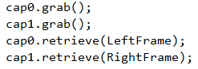
Cap0 a cap1 predstavujú kamery, ktoré tvoria stereo kameru. Metóda Grab() slúži práve na synchronizáciu kamier, ktoré nemožno zosynchronizovať hardvérovo. Táto funkcia je rýchlejšia ako funkcia Retrieve(). Celý proces získania snímok z kamier prebieha tak, že obe kamery vykonajú funkciu Grab() a následne sa pre obe kamery zavolá funkcia Retrieve(), ktorá dekóduje nasledujúci rámec.
Pred samotným získaním snímok je potrebne určiť, ktoré kamery sa majú použiť v našom programe. Zoznam z ktorého je možne určiť kamery sa získa pomocou Windows knižnice, ktorá prehľadá všetky „Plug and play“ zariadenia typu kamera. Následne podľa zvoleného zariadenia si vytvoríme objekt predstavujúci túto kameru a pomocou vyššie spomenutých metód Grab() a Retrieve() získame snímky pre ďalšie procesy.

Grafické rozhranie
Návrh hlavného okna sme premietli do implementácie, ktoré je vidieť na obrázku nižšie.
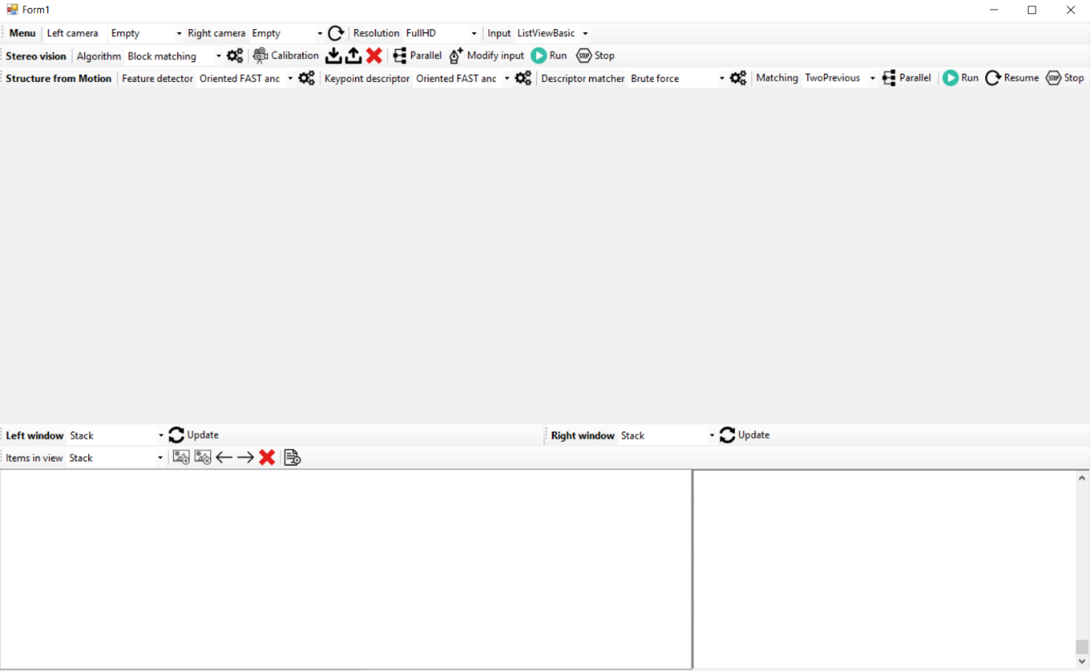
Obrázok 22 - Hlavné okno programu

V strede hlavného okna sú dva objekty, ktoré slúžia na zobrazenie snímok podľa potrieb užívateľa. Obsah týchto pohľadov je možné zmeniť pomocou elementu typu ComboBox, ktorý je pod každým pohľadom. Tlačidlo „Update“ slúži na aktualizáciu 3D modelu. Pod týmto riadkom nastavenia máme ďalší riadok slúžiaci na manipuláciu so súbormi v našom programe. Pre lepšiu prácu so súbormi máme pod týmto riadkom element typu ListView, ktorý nám zobrazuje všetky vstupujúce a vystupujúce súbory z nášho programu počas spracovania snímok. V hornej časti hlavného okna máme tri riadky slúžiace na nastavenie a prispôsobenie aplikácie podľa potrieb používateľa. Prvý riadok slúži na základné nastavenie programu. Ďalšie riadky špecifikujú konkrétny spôsob spracovania snímok. Prvý riadok je na nastavenie stereo videnia a kalibráciu kamier. Druhý riadok slúži na špecifikovanie SFM. V aplikácií používame aj ďalšie okná na nastavenie už konkrétnych zvolených algoritmov alebo dialógy pre lepšiu interakciu s používateľom.

Stereo videnie
Stereo videnie vychádza zo snímok, ktoré boli získane stereo kamerou. Tieto snímky by mali zachytávať rovnaké prostredie, aby bolo možne určiť trojrozmerné body objektov. Ideálne podmienky sú, ak by sa kamery nachádzali v rovnakej výške a nemali žiadne defekty v snímkach akými sú zakrivenie obrazu a ďalšie. K týmto podmienkam sa vieme priblížiť pomocou kalibrácie, rektifikácie a ďalšími postupmi.
V ďalšej kapitole sa zameriame na výsledok celého mapovania pomocou stereo videnia a spôsobe, akým to vieme docieliť. Za výsledný 3D model sa už považuje matica rozdielnosti alebo vizuálna hĺbková mapa. My sme však implementovali aj zobrazenie týchto informácií ako point cloud, ktorý je možné zobraziť v našej aplikácií.

Úprava snímok (kalibrácia/rektifikácia)
Pred samotným spustením kalibrácie je potrebné nastaviť, ktorá z pripojených kamier je ľavá a pravá. Ďalej je dobre nastaviť aj rozlíšenie snímok pre kamery. Nastavené rozlíšenie sa aplikuje pre obe kamery. Tieto nastavenia nájdete na prvom riadku v hlavnom okne programu.
Kalibráciu je možné spustiť z hlavného okna kliknutím na tlačidlo „Calibration“. Po kliknutí sa otvorí nové okno s dvoma pohľadmi na snímky z ľavej a pravej kamery. Tie slúžia primárne na nasmerovanie kamier, aby sme mali na snímkach použitú šablónu, podľa ktorej kalibrujeme. Ak je možne v snímkach identifikovať šablónu pre ľavú aj pravú kameru, zobrazia sa tieto snímky s nakreslenými hranami pod snímkami z kamier a uložia sa. Takáto dvojica snímok s nájdenou šablónou je znázornená na obrázku 23.
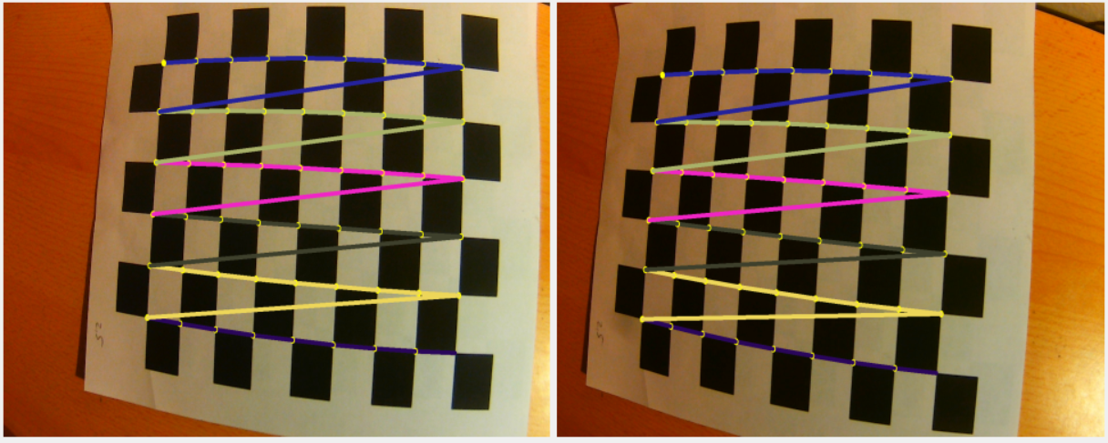
Obrázok 23 - Nájdenie šablóny v snímkach
Po úspešnej kalibrácii sa následne ihneď spustí rektifikácia, ktorá nám zistí orientáciu kamier medzi sebou navzájom. Výsledok rektifikácie sú matice, ktoré nám popisujú rotáciu, transformáciu a ďalšie údaje o kamerách. Po úspešnej kalibrácií a rektifikácii získame vnútorné a vonkajšie vlastnosti našej stereo kamery. Tieto vlastnosti sa použijú v ďalších procesoch spracovania.
Pomocou získaných informácií vieme upraviť snímky tak, aby sme cely proces počítania hĺbkovej mapy urýchlili a zlepšili presnosť. Preto je celá kalibrácia veľmi dôležitá a je potrebné ju spraviť aj niekoľko krát s inou vzorkou dát pre dosiahnutie dobrého výsledku.
V prípade, že získame z kalibrácie a rektifikácie veľmi dobré údaje, je možné si tieto informácie uložiť pre ďalšie použitie našej aplikácie. Všetky informácie získane z týchto procesov sú uložené v objekte typu CalibrationModel, z ktorého si vytvoríme JSON súbor a ten sa zapíše na disk. Na znova použitie kalibračných dát slúži tlačidlo v hlavnom okne, ktoré načíta z JSON súboru informácie pre objekt CalibrationModel v zdrojovom kóde.

Výsledný model
Prvý model, ktorý získame je matica rozdielnosti. Táto matica je o veľkosti rozlíšenia snímok, ktoré sme použili na výpočet. Túto maticu rozdielnosti dokážeme vizualizovať pomocou hodnoty rozdielu, ktorú obsahujú všetky body. Pre maximálnu a minimálnu hodnotu, ktorá sa v matici nachádza, si určíme farby a spektrum medzi týmito farbami sa aplikuje na hodnoty z matice rozdielnosti. Po aplikácií farieb na hodnoty získame hĺbkovú mapu. Táto mapa predstavuje obrázok, ktorý poukazuje na umiestnenie objektov v priestore pomocou farieb, ako je to vidieť na obrázku nižšie.
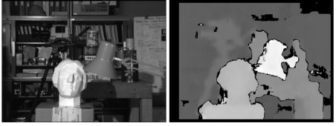
Obrázok 24 - Hĺbková mapa
Biela farba predstavuje objekt/y najbližšie ku kamerám a čím je farba tmavšia, tým sa vzdialenosť objektu od kamier zväčšuje. Čierna farba predstavuje pixely, pre ktoré nebolo možné určiť zhodný bod v druhej snímke, a preto sa tento bod označil ako neplatný.
Z matice rozdielnosti získame point cloud tým, že sa na túto maticu použijú informácie získané z kalibrácie. Týmto získame z dvojrozmerných bodov zo snímok trojrozmerné body v priestore.
Pre lepšiu manipuláciu s rôznymi algoritmami sme si v projekte vytvorili enumerate objekt s názvom EStereoCorrespondenceAlgorithm, v ktorom máme uvedené všetky spôsoby získania hĺbkovej mapy. Každý spôsob počítania má vlastnú triedu, ktorá implementuje rozhranie IStereoSolver a dedí z abstraktnej triedy AbstractStereoSolver. Toto rozhranie nám ohraničuje možnosti použitia a zjednodušuje prácu s objektmi. Pre implementovanie ďalšieho spôsobu počítania hĺbkovej mapy je potrebné vytvoriť novú triedu, ktorá dedí z abstraktnej triedy AbstractStereoSolver a implementuje rozhranie IStereoSolver. Ďalej je potrebné nový typ pridať do EStereoCorrespondenceAlgorithm a prepojiť s grafickým rozhraním programu.

Štruktúra z pohybu
Pre SFM využívame knižnicu Emgu CV. Tá nám poskytuje mnoho funkcií a algoritmov potrebných na vytvorenie 3D modelu zo série snímok. Aby sme celý proces urýchlili, využívame k tomu viacero vlákien, asynchrónne volania a výkon grafickej karty. Implementácia jednotlivých krokov potrebných k vytvoreniu 3D modelu sú detailnejšie popísane v podkapitolách. Pripomíname, že výsledok každého kroku si uchováme v globálnom zozname. Kvôli uchovaniu všetkých informácií je spotreba RAM pamäti priveľká, avšak získame tým čas, ktorý by bol potrebný na čítanie dát z disku.
Výsledný model sa zapisuje na disk ako súbor typu NVM. Tento súbor v sebe uchováva mračno bodov a pozície kamier, z ktorých boli získané snímky spracované našou aplikáciou. V nasledujúcej kapitole sa bližšie opíše implementácia nájdenia a vypočítania deskriptoru pre kľúčové body.

Výpočet deskriptorov
Pred samotným výpočtom deskriptoru je potrebné nájsť kľúčové body na snímke. Na hlavnom okne máme možnosť určiť detektor, ktorý sa použije na nájdenie kľúčových bodov potrebných pre výpočet deskriptoru. Pre ľahšiu prácu sme si vytvorili objekt typu enumerate s názvom EFeatureDetector, ktorý nám poskytuje typy dostupných detektorov. Každý detektor má vlastnú triedu, ktorá implementuje rozhranie IFeatureDetector. Pre každú triedu treba implementovať funkciu DetectKeyPoints() z rozhrania IFeatureDetector. Táto metóda nám vráti zoznam kľúčových bodov, z ktorého sa vypočítajú deskriptory.
Podobný spôsob implementácie máme aj pre výpočet deskriptorov. Pre lepšiu manipuláciu s objektmi sme si pre výpočet deskriptorov vytvorili enumerate EFeatureDescriptor a rozhranie IFeatureDescriptor. EFeatureDescriptor nám poskytuje typy deskriptorov, ktoré sú použiteľné v našom programe. Rozhranie IFeatureDescriptor poskytuje funkciu ComputeDescriptor(), ktorá slúži na výpočet deskriptoru.
Pre zaujímavosť sme v našej aplikácií implementovali zobrazovanie kľúčových bodov s deskriptormi, aby bolo možne vidieť, kde a koľko týchto bodov sme dokázali identifikovať. Takýto výstup je možné vidieť na obrázku 25.
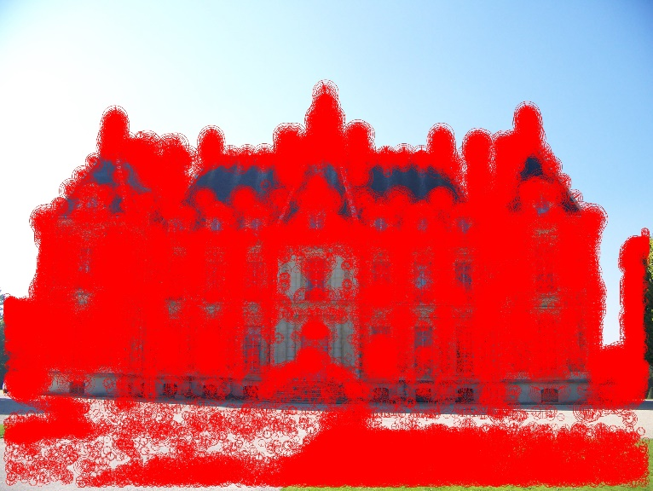
Obrázok 25 - Nájdené kľúčové body
Na obrázku sú znázornené nájdené body s červenou kružnicou. Veľkosť tejto kružnice znázorňuje hodnotu, ktorá predstavuje veľkosť oblasti použitej na výpočet deskriptoru. V rámci tejto kružnici je čiara predstavujúca orientáciu tohto bodu. Tieto informácie vychádzajú z použitého algoritmu na nájdenie kľúčových bodov. Informácie z týchto dvoch procesov sa zapisujú do konzoly, ktorá slúži pre lepší prehľad toho, čo sa deje na pozadí.

Nájdenie zhôd medzi descriptormi
Tak ako v predchádzajúcich častiach, tak aj tu sa implementuje vlastné rozhranie a enumerate pre lepšiu prácu. K dispozícii máme viacero spôsobov porovnávania snímok, ktoré je možné zvoliť na hlavnom okne. Ide o spôsob porovnávania aktuálneho snímku s predchádzajúcimi snímkami. Naša aplikácia je schopná získať snímky zo stereo kamery, a preto sme implementovali porovnávanie aj pre stereo snímky.
Po spustení procesu pre nájdenie zhôd získame zoznam nájdených dvojíc medzi deskriptormi snímok. Aby bol výsledný model čo najpresnejší, sme implementovali do programu filtrovanie. Toto filtrovanie nám odstráni extrémy medzi nájdenými dvojicami. Takýto extrém sa určí po prehľadaní všetkých nájdených dvojíc a uchováme si najväčšiu vzdialenosť medzi deskriptormi. Túto hodnotu aplikujeme do funkcie, ktorá nám určí hranicu pre akceptovanie dvojice. Ďalej sa vyfiltrované dvojice ohraničia oblasťou, ktorá by sa mala nachádzať na oboch porovnávajúcich sa snímok. Dvojice prekračujúce ohraničenú oblasť sa odstránia. Po odstránení týchto dvojíc nám zostanú zhody, ktoré sú zobrazené na obrázku nižšie Zelené body predstavujú nájdené kľúčové body v snímke. Červené línie predstavujú zhodu medzi kľúčovými bodmi medzi snímkami.
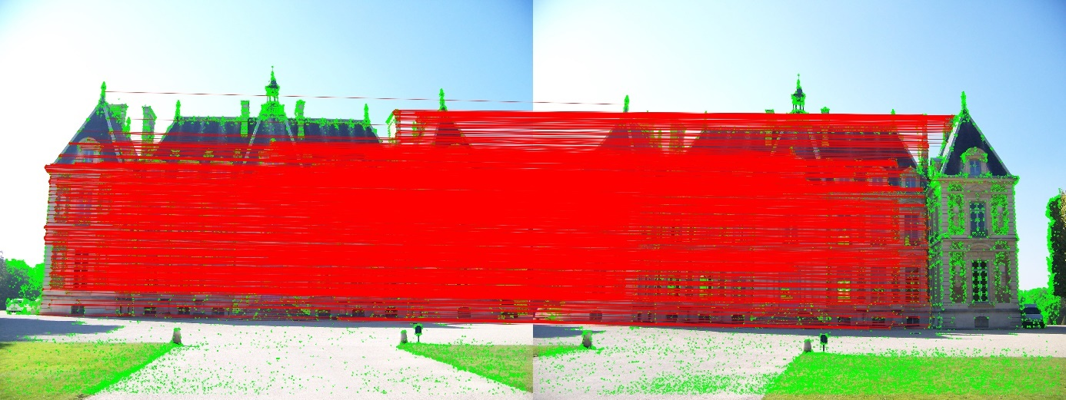
Obrázok 26 - Nájdené zhody medzi snímkami

Výsledný model
Po úspešnom spracovaní snímok máme k dispozícií všetky potrebné informácie na zostrojenie 3D modelu v našej aplikácii. Pre vygenerovanie 3D modelu používame nástroj VisualSFM. Tento nástroj sa spustí ako nový proces, ktorému sa poskytnú všetky potrebné informácie na zostrojenie modelu. Výsledok VisualSFM je súbor typu NVM, ktorý obsahuje point cloud a pozície kamier, z ktorých boli spracované snímky získané. Pre zobrazenie informácií z NVM súboru využívame knižnicu VTK, ktorá poskytuje nástroje na zobrazenie 3D modelu. Výsledný 3D model zobrazený v našom programe je na obrázku 27.
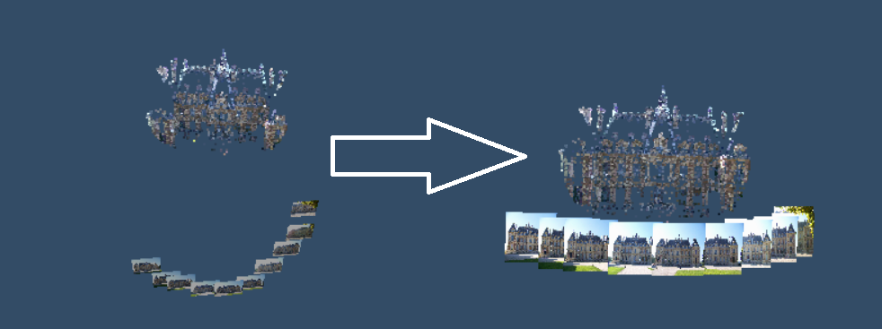
Obrázok 27 - Mračno bodov zo SFM

Testovanie
V prvom rade pred testovaním výkonnostných scenárov sa program otestuje funkčnými scenármi. Všetky scenáre a testy sa overujú na notebook, ktorý bol popísaný v kapitole zaoberajúcej sa špecifikáciou. Prvým funkčným testom je overenie funkčnosti pripojených kamier. Program bol schopný rozpoznať 3 kamery. Prvou kamerou bola kamera notebooku a ďalšie dve boli kamery tvoriace stereo kameru. Nastavenie rozlíšenia kamier sa úspešne nastavili. Zachytené snímky sa zobrazujú v programe a môžeme prehlásiť prvý test za úspešný.
Ďalší test sa zaoberá kalibráciou kamier. Po nastavení základných hodnôt pre kamery sme stlačili na kalibráciu. Následne sa nám otvorilo nové okno s možnosťami nastaviť parametre pre kalibráciu. Po úspešnom nasnímaní šablóny, ktorá slúži na kalibráciu sa nám spustil proces kalibrácie. Po skončení procesu sa zobrazila hláška o úspešnej kalibrácii. Následne sme otestovali uloženie kalibračných dát, ktoré bolo úspešné. Načítanie kalibračných dát bolo taktiež úspešné a test sa skončil úspechom.
Predposledný funkčný test overuje vytváranie a nastavenie objektov v programe. Z dostupných algoritmov je možné pre väčšinu z nich nastaviť parametre, ktoré sa úspešne aplikujú v kóde. Dôvod prečo sa nám nezobrazilo okno pre nastavenie parametrov pri každom algoritme je, že táto možnosť nebola umožnená v kóde.
Posledný test slúži na overenie základného toku dát. V prípade SFM sme si nastavili algoritmy využívajúce grafickú kartu ako aj procesor. V oboch prípadoch sa nám podarilo vygenerovať a zobraziť 3D model z testovacej sady, ktorá sa používa pri testovaní SFM. V prípade stereo videnia sme použili taktiež algoritmy využívajúce grafickú kartu a procesor. Aj tu sa nám podarilo vytvoriť 3D model. Tento posledný test je taktiež úspešný.

Stereo videnie
Kalibrácia kamier nám po viacerých pokusov nepriniesla vhodné dáta a preto sa testovanie zameralo len na spracovanie snímok, ktoré vedie k vypočítaniu hĺbkovej mapy.
 | StereoBM | CudaStereoBM | StereoSGBM | CudaConstantSpaceBP
4912x3264 | 263 ms | 121 ms | 5,71 s | 2,62 s
2832x2128 | 91 ms | 54 ms | 1,69 s | 99 ms
640x360 | 10 ms | 5 ms | 39 ms | 49 ms
Tabuľka 2 – Priemerný čas spracovania pri stereo videní
Tabuľka obsahuje priemerné hodnoty času, ktorý bol potrebný na spracovanie dvoch snímok tvoriace stereo snímku. Kvôli chybným dátam z kalibrácie sa nedá overiť kvalita výsledného modelu, ktorým je hĺbková mapa. Preto nie je možné overiť point cloud, ktorý sa vytvára z hĺbkovej mapy a podľa kalibračných hodnôt.

Structure from Motion
Testovacia sada sa skladá z 11 obrázkov, na ktorých sa nachádza Chateau de Sceau. Túto sadu zhotovil Pierre Moulon a používa sa ako ukážka pre knižnicu openMVG, ktorá sa zaoberá viac pohľadovou geometriou. Každý obrázok tejto sady má rozlíšenie 2832x2128, čo je približne 6 miliónov bodov.

Graf 1 - Počet kľúčových bodov
Graf číslo 1 znázorňuje počet nájdených kľúčových bodov v snímkach pomocou troch algoritmov, ktorými sú FAST, ORB a ORB využívajúca grafickú kartu. Rozdiel medzi ORB a CUDA ORB je zanedbateľný, avšak oproti FAST algoritmu tu rozdiel je. Vo väčšine snímkach nám FAST algoritmus našiel menej bodov ako ostatné použité algoritmy alebo rozdiel medzi nájdenými bodmi nebol veľký. V jednom prípade však FAST algoritmus našiel o 28% viac ako v prípade ORB, avšak tento rozdiel bol ojedinelý. Celkový počet bodov pre algoritmy sú FAST 731705, ORB 807125 a CUDA ORB 810884.
 | FAST  priemer | FAST  medián | ORB  priemer | ORB  medián | CUDA ORB  priemer | CUDA ORB  medián
100_7100.JPG | 150.11 | 148.00 | 467.42 | 312.50 | 222.83 | 180.00
100_7101.JPG | 138.06 | 143.00 | 267.42 | 256.50 | 147.92 | 137.50
100_7102.JPG | 142.00 | 147.00 | 265.75 | 249.50 | 147.54 | 139.50
100_7103.JPG | 134.56 | 133.50 | 236.21 | 234.00 | 138.08 | 128.50
100_7104.JPG | 130.78 | 127.50 | 231.29 | 214.00 | 131.42 | 129.00
100_7105.JPG | 140.11 | 136.00 | 223.50 | 211.00 | 141.63 | 134.00
100_7106.JPG | 133.39 | 129.00 | 218.58 | 212.50 | 132.75 | 128.50
100_7107.JPG | 126.44 | 121.00 | 208.00 | 195.00 | 124.46 | 121.50
100_7108.JPG | 130.89 | 125.00 | 210.13 | 201.00 | 126.04 | 121.50
100_7109.JPG | 132.94 | 130.00 | 227.88 | 215.00 | 131.08 | 126.50
100_7110.JPG | 177.89 | 167.00 | 388.58 | 366.00 | 168.50 | 163.50
Spolu | 1 537.16 | 1 507.00 | 2 708.77 | 2 667.00 | 1 612.24 | 1 510.00
Tabuľka 3 - Čas nájdenia kľúčových bodov
Tabuľka vyššie zobrazuje približné hodnoty času v milisekundách potrebného na nájdenie kľúčových bodov v snímkach. Každý snímok sa pre každý algoritmus použil približne 25 krát a zo získaných hodnôt sa vypočítali priemerné hodnoty a medián pre každý snímok. Zo získaných údajov je vidieť, že najlepšie výsledky má CUDA ORB, ktorá je takmer o polovicu rýchlejšia ako CPU verzia. FAST algoritmus a CUDA ORB sú s časom veľmi podobné, avšak ako je vidieť na grafe číslo 1 počet získaných kľúčových bodov pri CUDA ORB je väčší ako pri FAST, a preto sa dá zhodnotiť, že najlepší algoritmus pre túto testovaciu sadu na nájdenie kľúčových bodov je CUDA ORB.
 | FAST  detektor | FREAK  deskriptor | BRIEF  deskriptor | ORB  deskriptor | CUDA ORB  deskriptor
100_7100.JPG | 76365 | 73390 | 72674 | 72262 | -
100_7101.JPG | 60663 | 60056 | 59924 | 59854 | -
100_7102.JPG | 68512 | 67019 | 66639 | 66434 | -
100_7103.JPG | 56499 | 54583 | 54131 | 53871 | -
100_7104.JPG | 57471 | 55655 | 55189 | 54936 | -
100_7105.JPG | 65467 | 62497 | 61815 | 61389 | -
100_7106.JPG | 61078 | 58355 | 57734 | 57365 | -
100_7107.JPG | 47263 | 45312 | 44888 | 44634 | -
100_7108.JPG | 59121 | 55868 | 55111 | 54667 | -
100_7109.JPG | 54691 | 50186 | 49156 | 48511 | -
100_7110.JPG | 124575 | 119437 | 118216 | 117481 | -
Spolu | 731705 | 702358 | 695477 | 691404 | -
Rozdiel | 0 | 29347 | 36228 | 40301 | -
Tabuľka 4 - Strata kľúčových bodov pri počítaní deskriptorov

Tabuľka vyššie poukazuje na stratu kľúčových bodov, ktorým nebolo možné vypočítať deskriptor. Hodnoty v tabuľke predstavujú počet kľúčových bodov. Vo väčšine kombinácií strata nebola, len pri použití FAST algoritmu na nájdenie kľúčových bodov sa po spracovaní časť bodov stratila. V kombinácií FAST a CUDA ORB nám program vyhadzoval chybu, ktorá nás upozorňovala na zlý prístup k dátam, a preto nebolo možne otestovať túto kombináciu.
FAST detektor
 | FREAK  priemer | FREAK  medián | BRIEF  priemer | BRIEF  medián | ORB  priemer | ORB  medián | CUDA ORB  priemer | CUDA ORB  medián
100_71  00.JPG | 1306.67 | 1386.50 | 401.00 | 397.00 | 263.33 | 256.00 | - | -
100_71  01.JPG | 894.50 | 874.00 | 358.00 | 345.00 | 224.67 | 222.50 | - | -
100_71  02.JPG | 921.00 | 787.00 | 370.83 | 356.00 | 245.33 | 242.00 | - | -
100_71  03.JPG | 715.33 | 599.00 | 340.50 | 326.00 | 224.17 | 217.00 | - | -
100_71  04.JPG | 794.67 | 689.00 | 319.83 | 316.50 | 225.67 | 220.50 | - | -
100_71  05.JPG | 897.50 | 732.50 | 329.83 | 320.50 | 244.83 | 242.50 | - | -
100_71  06.JPG | 865.50 | 718.00 | 323.17 | 317.50 | 219.17 | 217.50 | - | -
100_71  07.JPG | 639.50 | 567.00 | 264.67 | 263.00 | 202.83 | 202.00 | - | -
100_71  08.JPG | 740.50 | 605.50 | 324.67 | 334.50 | 223.00 | 224.00 | - | -
100_71  09.JPG | 913.00 | 742.50 | 294.00 | 287.50 | 220.67 | 214.50 | - | -
100_71  10.JPG | 2646.50 | 1945.00 | 609.00 | 586.00 | 344.33 | 343.50 | - | -
Spolu | 11334.70 | 9646.00 | 3935.50 | 3849.50 | 2638.00 | 2602.00 | - | -
Tabuľka 5 - Čas spracovania FAST kľúčových bodov
Tabuľka 5 predstavuje spracovanie kľúčových bodov, ktoré boli nájdené pomocou FAST algoritmu. Hodnoty v tabuľke predstavujú čas v milisekundách potrebný na spracovanie kľúčových bodov. Rovnaké tabuľky sú vytvorené nižšie pre ORB a CUDA ORB detektory.
ORB detektor
 | FREAK  priemer | FREAK  medián | BRIEF  priemer | BRIEF  medián | ORB  priemer | ORB  medián | CUDA ORB  priemer | CUDA ORB  medián
100_71  00.JPG | 3754.83 | 3792.00 | 944.50 | 937.50 | 341.67 | 341.50 | 251.33 | 215.00
100_71  01.JPG | 1863.33 | 1874.00 | 803.67 | 796.40 | 307.50 | 307.00 | 149.67 | 143.00
100_71  02.JPG | 2385.83 | 2407.00 | 787.33 | 782.50 | 297.83 | 309.00 | 151.00 | 145.50
100_71  03.JPG | 1634.00 | 1653.00 | 659.67 | 662.50 | 270.17 | 263.00 | 142.33 | 138.50
100_71  04.JPG | 1624.67 | 1633.00 | 663.17 | 665.50 | 266.17 | 272.00 | 143.33 | 137.50
100_71  05.JPG | 1860.50 | 1861.50 | 655.17 | 647.50 | 259.00 | 266.00 | 148.67 | 148.50
100_71  06.JPG | 1779.33 | 1780.50 | 637.83 | 645.50 | 262.67 | 274.50 | 139.17 | 137.00
100_71  07.JPG | 1402.83 | 1400.00 | 599.50 | 601.00 | 249.00 | 253.00 | 135.67 | 132.00
100_71  08.JPG | 1439.17 | 1436.00 | 577.17 | 577.00 | 238.83 | 246.00 | 140.00 | 134.50
100_71  09.JPG | 1558.17 | 1555.00 | 559.00 | 549.50 | 259.17 | 256.50 | 142.67 | 140.00
100_71  10.JPG | 17610.50 | 17811.00 | 1662.0 | 1654.0 | 513.67 | 491.00 | 189.83 | 186.00
Spolu | 36913.20 | 37203.00 | 8549.00 | 8518.90 | 3265.66 | 3279.50 | 1733.66 | 1784.00
Tabuľka 6 - Čas spracovania ORB kľúčových bodov
CUDA ORB detektor
 | FREAK  priemer | FREAK  medián | BRIEF  priemer | BRIEF  medián | ORB  priemer | ORB  medián | CUDA ORB  priemer | CUDA ORB  medián
100_71  00.JPG | 4207.33 | 2636.50 | 652.17 | 655.00 | 330.17 | 324.50 | 129.00 | 132.00
100_71  01.JPG | 1738.50 | 1453.50 | 535.00 | 535.00 | 280.50 | 282.00 | 117.50 | 117.00
100_71  02.JPG | 2092.00 | 1749.50 | 550.83 | 556.50 | 273.33 | 274.00 | 122.33 | 121.50
100_71  03.JPG | 1504.67 | 1286.50 | 432.50 | 413.00 | 283.17 | 262.00 | 116.33 | 116.00
100_71  04.JPG | 1523.50 | 1299.50 | 465.50 | 462.50 | 295.83 | 266.50 | 112.67 | 112.50
100_71  05.JPG | 1704.83 | 1477.00 | 451.17 | 457.50 | 283.83 | 250.50 | 113.17 | 111.50
100_71  06.JPG | 1638.33 | 1425.50 | 453.00 | 449.00 | 291.17 | 247.00 | 114.33 | 113.00
100_71  07.JPG | 1377.50 | 1122.00 | 413.00 | 413.00 | 265.17 | 242.00 | 112.33 | 109.50
100_71  08.JPG | 1514.00 | 1178.50 | 419.67 | 409.00 | 258.83 | 237.00 | 110.33 | 108.50
100_71  09.JPG | 1563.17 | 1277.50 | 362.50 | 359.00 | 247.00 | 244.00 | 109.17 | 106.00
100_71  10.JPG | 12654.50 | 9985.50 | 1047.00 | 1038.00 | 446.33 | 443.50 | 152.33 | 150.00
Spolu | 31518.33 | 24891.50 | 5782.33 | 5747.50 | 3255.33 | 3073.00 | 1309.49 | 1297.50
Tabuľka 7 - Čas spracovania CUDA ORB kľúčových bodov
Zo získaných dát sa nám potvrdila rýchlosť spracovania dát pomocou grafickej karty, ktorá je neprekonateľná z dostupných algoritmov. V kombinácií CUDA ORB algoritmu pre detektor a deskriptor dokážeme získať a spracovať 810884 bodov z 11 snímok za približne 3 sekundy. Druhým najrýchlejším algoritmom na spracovanie je CPU verzia ORB a najpomalším je FREAK. Dôvod prečo je FREAK algoritmus pomalší, môže byť okrem iných okolností aj fakt, že výsledný deskriptor pre daný bod obsahuje 64 elementový vektor. Ostatné algoritmy vytvárajú 32 elementový vektor.
Ďalšia tabuľka predstavuje čas potrebný na nájdenie zhôd medzi deskriptormi. V programe máme možnosť porovnávať snímky pomocou CPU a GPU verzie brute force (ďalej ako BF) algoritmu. Kvôli obmedzeniam grafickej karty sme museli počet deskriptorov znížiť na 30000.
Detektor | Deskriptor | BF  priemer | BF  medián | CUDA BF  priemer | CUDA BF  medián
FAST | FREAK | 9677.4 | 9464.5 | 622.3 | 511.5
FAST | BRIEF | 5443.6 | 5283.5 | 590.2 | 479
FAST ORB | ORB | 6611.5 | 6543 | 621.6 | 503
FAST | CUDA ORB | - | - | - | -
ORB | FREAK | 9566.7 | 9535.5 | 650.4 | 536.5
ORB | BRIEF | 5501.3 | 5288.5 | 632.6 | 511.5
ORB | ORB | 5066.5 | 5055 | 879.6 | 495
ORB | CUDA ORB | 6217.9 | 5890.5 | 506.8 | 497
CUDA ORB | FREAK | 9421.5 | 9310.5 | 665.4 | 549.5
CUDA ORB | BRIEF | 5626.2 | 5486.5 | 590.9 | 483
CUDA ORB | ORB | 5629 | 5393.5 | 598.1 | 483.5
CUDA ORB | CUDA ORB | 5743.7 | 5697.5 | 495.8 | 479.5
Tabuľka 8 - Čas párovania deskriptorov
Hodnoty v tabuľke 8 predstavujú čas v milisekundách na nájdenie zhôd medzi dvoma deskriptormi, ktorých počet každého je 30000 kľúčových bodov. Podľa získaných hodnôt by priemerný čas na spracovanie jednej snímky a nájdenie zhôd s jednou ďalšou snímkou pri použití CUDA ORB a CUDA BF pri 30000 kľúčových bodov malo trvať približne 761 milisekúnd. Ďalšou tabuľkou overíme túto teóriu, kde zhodnotíme spracovanie kombinácii CUDA ORB s CUDA BF pri rôznych spôsoboch spracovania snímok. Spracovanie 1 pár predstavuje porovnanie aktuálneho snímku s predchádzajúcou snímkou, 2 páry predstavuje porovnanie s dvoma predchádzajúcimi snímkami a AllWithAll je porovnanie každého snímku s každým. Hodnota v zátvorkách predstavuje celkový počet porovnaní, ktoré bolo pri určenom spôsobe dosiahnuté.
CUDA BF
 | 1 pár  sekvenčne  (10) | 1 pár  paralelne  (10) | 2 páry  sekvenčne  (18) | 2 páry  paralelne  (18) | AllWithAll  sekvenčne  (55) | AllWithAll  paralelne  (55)
FAST | 71 | 38 | 78 | 44 | 118 | 71
FREAK
FAST | 46 | 25 | 55 | 33 | 90 | 58
BRIEF
FAST | 51 | 26 | 60 | 32 | 238 | 56
ORB
FAST | - | - | - | - | - | -
CUDA ORB
ORB | 106 | 49 | 115 | 57 | 161 | 174
FREAK
ORB | 29 | 71 | 81 | 41 | 171 | 65
BRIEF
ORB | 29 | 71 | 81 | 41 | 171 | 65
ORB
ORB | 57 | 29 | 67 | 35 | 335 | 64
CUDA ORB
CUDA ORB | 56 | 30 | 63 | 35 | 105 | 63
FREAK
CUDA ORB | 52 | 29 | 60 | 36 | 99 | 63
BRIEF
CUDA ORB | 57 | 29 | 67 | 35 | 335 | 64
ORB
CUDA ORB | 47 | 28 | 56 | 34 | 107 | 60
CUDA ORB
Tabuľka 9 - Čas spracovania snímok
Hodnoty v tabuľke vyššie predstavujú čas v sekundách potrebný na spracovanie snímok. Kvôli zápisu na disk, filtrovaniu a uchovávaniu dát sa nám nepodarilo spracovať snímky s rozlíšením 2832x2128 z použitej sady pod 1 sekundu , avšak sme sa veľmi priblížili.
Nasledujúca tabuľka predstavuje čas v sekundách potrebný na spracovanie a vytvorenie výsledného 3D modelu so sčítaním a zápisom súborov na disk.
CUDA BF
 | 1 pár  sekvenčne  (10) | 1 pár  paralelne  (10) | 2 páry  sekvenčne  (18) | 2 páry  paralelne  (18) | AllWithAll  sekvenčne  (55) | AllWithAll  paralelne  (55)
FAST | 117 | 99 | 130 | 114 | 169 | 140
FREAK
FAST | 97 | 93 | 118 | 106 | 146 | 132
BRIEF
FAST | 110 | 90 | 117 | 93 | 351 | 135
ORB
FAST | - | - | - | - | - | -
CUDA ORB
ORB | 166 | 110 | 174 | 125 | 241 | 242
FREAK
ORB | 150 | 100 | 160 | 110 | 248 | 144
BRIEF
ORB | 109 | 86 | 119 | 99 | 166 | 129
ORB
ORB | 118 | 92 | 136 | 105 | 404 | 132
CUDA ORB
CUDA ORB | 203 | 111 | 151 | 131 | 193 | 148
FREAK
CUDA ORB | 110 | 99 | 118 | 110 | 156 | 142
BRIEF
CUDA ORB | 102 | 94 | 121 | 103 | 149 | 130
ORB
CUDA ORB | 97 | 90 | 110 | 104 | 160 | 132
CUDA ORB
Tabuľka 10 - Čas spracovania a vytvorenia 3D modelu
Posledná tabuľka v tejto kapitole predstavuje hodnoty výsledného 3D modelu pri použitých algoritmoch. Hodnoty v tabuľke predstavujú počty rozpoznaných kamier a spoločných bodov, ktoré sa nachádzajú vo výslednom mračne bodov.
CUDA BF
 | 1 pár  počet snímok | 1 pár  počet  bodov | 2 páry  počet  snímok | 2 páry  počet  bodov | AllWithAll  počet  snímok | AllWithAll  počet bodov
FAST | 10 | 15293 | 10 | 17047 | 10 | 16605
FREAK
FAST | 10 | 3650 | 11 | 28142 | 11 | 30235
BRIEF
FAST | 11 | 23603 | 10 | 24042 | 11 | 29034
ORB
FAST | - | - | - | - | - | -
CUDA ORB
ORB | 10 | 21649 | 11 | 12069 | 11 | 20955
FREAK
ORB | 10 | 15682 | 11 | 17957 | 10 | 17850
BRIEF
ORB | 10 | 12102 | 10 | 15942 | 10 | 17125
ORB
ORB | 11 | 13804 | 10 | 14476 | 9 | 17239
CUDA ORB
CUDA ORB | 11 | 20591 | 11 | 21710 | 11 | 25310
FREAK
CUDA ORB | 10 | 13562 | 11 | 15849 | 10 | 18429
BRIEF
CUDA ORB | 10 | 13708 | 10 | 13943 | 10 | 16995
ORB
CUDA ORB | 9 | 10703 | 10 | 13040 | 10 | 16892
CUDA ORB
Tabuľka 11 - Hodnoty výsledného 3D modelu
Najzaujímavejšia hodnota z tabuľky vyššie je hodnota pri použití CUDA ORB pre detektor a deskriptor. Síce je tento algoritmus najrýchlejšie, vo výslednom modely ma skoro najmenej bodov v porovnaní s ostatnými. Ďalšia zaujímavosť je algoritmus FREAK. Ten bol jeden z najpomalších pri získaní deskriptorov, avšak vo výslednom modely je viac bodov ako v iných.

Bonus
V tabuľke nižšie sú zobrazené hodnoty, kedy sa nám podarilo spracovať snímky. 11 sekúnd nám bude predstavovať spracovanie jednej snímky pod 1 sekundu z použitej sady, v ktorej sa nachádza práve 11 snímok s rozlíšením 2832x2128. Použitá kombinácia je CUDA ORB s CUDA BF, ktoré sú najrýchlejšie. Hodnoty v tabuľke predstavujú čas spracovania snímok pri určení hornej hranici nájdených kľúčových bodov. Hodnota v zátvorkách predstavuje celkových počet párov v použitom spôsobe.
 | 1 pár (10) | 2 páry (18) | AllWithAll (55)
20000 bodov | 9.96 s | 10.78 s | 23.26 s
15000 bodov | 7.36 s | 9.18 s | 17.44 s
10000 bodov | 5.48 s | 5.76 s | 10.83 s
5000 bodov | 3.76 s | 4.35 s | 6.69 s
1000 bodov | 2.52 s | 3.42 s | 4.74 s
Tabuľka 12 - Čas spracovania pri ohraničení kľúčových bodov
Na obrázku nižšie je výsledný model pri použití 2 párov pri porovnaní a hranica kľúčových bodov bola 20000. Síce sme dosiahli spracovanie jednej snímky pod sekundu, avšak na úkor kvality 3D modelu.
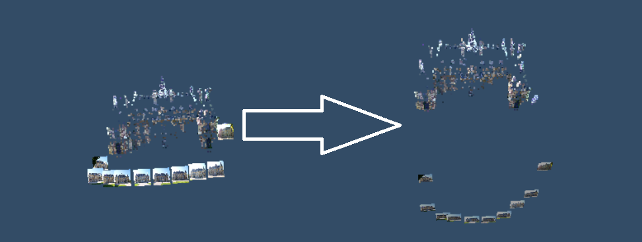
Obrázok 28 - Point cloud po ohraničení kľúčových bodov
Pre dôkaz, že program dokáže spracovať snímky pod 1 sekundu sme zmenili rozlíšenie snímok na štvrtinu. Z rozlíšenia 2832x2128 nám vzniklo rozlíšenie 708x532. Kombináciu algoritmov je znova CUDA ORB a CUDA BF s maximálnou hranicou kľúčových bodov 30 000 a párovanie snímok každá s každou. Spracovanie snímok sme dosiahli za 10 sekúnd a výsledný model obsahuje 11 kamier a 12 371 bodov. Tento model obsahuje menej bodov ako pri testovaní s vyšším rozlíšením a má viac chybných bodov. Model z tohto testovania je na obrázku nižšie, kde sú vidieť aj chybné body.
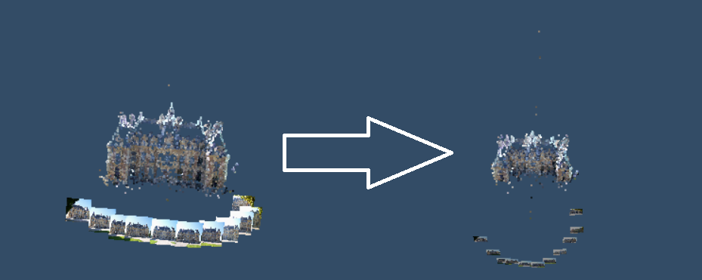
Obrázok 29 - Model pri znížení rozlíšenia snímok

Zhodnotenie
Pri testovaní SFM kde sme použili snímky s rozlíšením 2832x2128 a kombináciu CUDA ORB s CUDA BF, ktoré sú najrýchlejšie z dostupných algoritmov sa nám takmer podarilo dosiahnuť čas spracovania snímok pri porovnávaní každej snímky s každou pod 1 sekundu. Tento čas sa nám podarilo dosiahnuť pri znížení počtu kľúčových bodov a výsledný model obsahoval len malú čas strechy.
Program dokáže spracovať snímku pod 1 sekundu po znížení hodnôt v použitých algoritmoch pri snímke s vysokým rozlíšením. V prípade, že snímky majú nízke rozlíšenie je výsledný model chudobnejší, avšak spracovanie je niekoľko násobne rýchlejšie. Testovaním sme dokázali, že program dokáže spracovať snímky pre vytvorenie 3D modelu v reálnom čase pri použití kombinácii vhodných hodnôt pre algoritmy a rozlíšenia snímky.
Pri stereo videní program spracuje snímky rýchlejšie ako pri SFM, ale výsledok veľmi závisí od kvality kalibrácie kamier. Pri chybnej kalibrácii je hĺbková mapa a zároveň mračno bodov zo stereo snímky nepoužiteľné.

Záver
Práca sa zaoberá aktuálnymi spôsobmi snímania prostredia a vytvorenia 3D modelu zo získaných údajov. Pre riešenie 3D mapovania a modelovania prostredia v reálnom čase sme sa rozhodli použiť kamery pre snímanie prostredia, pretože kamery sú ľahko dostupné a práca s nimi je jednoduchá. Pri použití kamier pre snímanie prostredia existujú dva spôsoby spracovania snímok pre vytvorenie 3D modelu. Vytvorili sme preto program, ktorý umožňuje spracovať snímky s oba spôsobmi. Prvým spôsobom je využitie stereo videnia, pri ktorom je potrebné použiť stereo kameru. V našom prípade sme si stereo kameru vytvorili z dvoch samostatných kamier, ktoré boli umiestnenie vedľa seba. Ďalší spôsob je vytvorenie štruktúry z pohybu, ktoré vyžaduje nájdenie kľúčových bodov v snímkach, vypočítanie deskriptorov a nájdenie zhôd medzi snímkami.
Testovanie aplikácie ukázalo, že naše riešenie dokáže spracovať snímky v reálnom čase po prispôsobení procesov programu. Žiaľ rýchlosť aplikácie je nepriamo úmerná s kvalitou výsledného modelu. Čím je spracovanie snímok rýchlejšie, tým je kvalita výsledného modelu slabšia.
Ďalšie smery zlepšenia programu je vytvorenie vlastných algoritmov pre SFM, ktoré by využívali výkon grafickej karty alebo implementácie vlastného bundle adjustment algoritmu slúžiaceho na vytvorenie výsledného 3D modelu. Pri použití vlastného bundle adjustment algoritmu sa môže následne implementovať do programu animácia tvorenia 3D modelu, čím by sa dosiahla lepšia interakcia medzi používateľom a programom. Pre dosiahnutie rýchleho spracovania snímok sa v programe uchováva mnoho informácii, a preto je vhodné v prípadných rozšíreniach programu optimalizovať uchovávanie dát alebo znížiť počet informácii potrebných v procesoch.

Bibliografia
1. Theoharis, T., a iní. Graphics and visualization: principles & algorithms. Boca Raton : CRC Press, 2008.
2. Badler, Norman I. a Glassner, Andrew S. Introduction to Computer Graphics Course Notes. s. l. : SIGGRAPH, 1997.
3. Hess, H. 3D Computer Graphics. Mainz : PediaPress, 2006.
4. Žára, J., a iní. Moderní počítačová grafika. Brno : Computer Press, 2004.
5. Ružický, Eugen a Ferko, Andrej. Počítačová grafika a spracovanie obrazu. Bratislava : SAMOSATO, 2012.
6. Karaffová, Markéta. Efficient Ray Tracing of CSG Models. Prague : s.n., 2016.
7. https://en.wikipedia.org. [Online] [Dátum: 28. 11 2018.] https://en.wikipedia.org/wiki/Polygon_mesh.
8. Terävä, Tapio. Workflows for Creating 3D Game Characters. 2017.
9. Strapek, Martin. Modelování výroby za pomocí metody 3D Laserscanningu. [Online] [Dátum: 5. 12 2017.] http://hdl.handle.net/11025/25211.
10. [Online] [Dátum: 8. 12 2018.] https://www.sanborn.com/mobile-lidar/#bwg24/254.
11. Guidi, Gabriele a Remondino, Fabio. 3D Modelling from Real Data. s.l. : InTech, 2012. 978-953-51-0012-6.
12. Lhoťan, Miroslav. Vytvárení hloubkové mapy pro 3D zobrazení. Praha : s.n., 2016.
13. OpenCV. [Online] [Dátum: 8. 4 2018.] https://docs.opencv.org/3.4.1/index.html.
14. Carrvick, Jonathan L., Smith, Mark W. a Quincey, Duncan J. Structure from Motion in the Geosciences. s.l. : John Wiley & Sons, 2016.
15. Whelan, Thomas, a iní. Robust Real-Time Visual Odometry for Dense RGB-D Mapping. 2013.
16. RGB-D mapping: Using Kinect-style depth cameras for dense 3D modeling of indoor environments. Henry, Peter, a iní. 5, s.l. : The International Journal of Robotics Research, 2012, Zv. 31.
17. State of the Art on 3D Reconstruction with RGB-D Camera. Zollhöfer, Michael, a iní. s.l. : Computer Graphics Forum, 2018, Zv. 37, s. 625-652.
18. ZATLOUKAL, TOMÁŠ. OVLÁDÁNÍ MULTIMEDIÁLNÍHO PŘEHRÁVAČE GESTY. Brno : s.n., 2016.
19. Reality, Capturing. Product. [Online] [Dátum: 10. 1 2018.] https://www.capturingreality.com/Product.
20. Wasenmüller, Oliver a Stricker, Didier. Comparison of kinect v1 and v2 depth images in terms of accuracy and precision. Cham : Springer, 2016.
21. http://zugara.com/. [Online] [Dátum: 3. 1 2019.] http://zugara.com/how-does-the-kinect-2-compare-to-the-kinect-1.
22. http://ccwu.me/vsfm/. http://ccwu.me/. [Online] [Dátum: 5. 1 2019.] http://ccwu.me/vsfm/.
23. http://www.meshlab.net/. [Online] [Dátum: 7. 1 2019.] http://www.meshlab.net/#description.
24. Rossignac, Jarek R. a Requicha, Aristides A. G. Solid modeling and beyond. IEEE Computer Graphics and Applications. September 1992, s. 31 - 44.
25. Constructive solid geometry. [Online] [Dátum: 25. 10 2017.] https://en.wikipedia.org/wiki/Constructive_solid_geometry#/media/File:Csg_tree.png.
26. DINGES, JONA. Low Poly - Animals. [Online] [Dátum: 20. 10 2017.] http://jonadinges.com/low-poly-animals.
27. Overview. VTK. [Online] Kitware. [Dátum: 16. 4 2018.] https://www.vtk.org/overview/.
28. OpenCV. About. opencv. [Online] OpenCV. [Dátum: 16. 4 2018.] https://opencv.org/about.html.
29. Čmarada, Michal. TROJROZMEROVÉ SKENOVACIE SYSTÉMY. [Online] [Dátum: 29. 10 2017.] http://www.engineering.sk/clanky2/stroje-a-technologie/912-trojrozmerove-skenovacie-systemy.
30. www.sparkfun.com. SparkFun. [Online] [Dátum: 1. 5 2018.] https://cdn.sparkfun.com/assets/learn_tutorials/5/5/0/MPU9250REV1.0.pdf.
31. www.sparkfun.com. SparkFun. [Online] [Dátum: 1. 5 2018.] https://learn.sparkfun.com/tutorials/9dof-razor-imu-m0-hookup-guide?_ga=2.147474295.1921173044.1525699859-143248281.1525350944.
32. Whole-body modelling of people from multiview images to populate virtual worlds. Hilton, Adrian, a iní. 7, 2000, The Visual Computer, Zv. 16, s. 411-436.
33. 3D reality modelling: Photo-realistic 3D models of real world scenes. Sequeira, Vítor a Goncalves, J. G. M. s.l. : IEEE, 2002, s. 776-783.
34. Micheletti, Natan, Lane, Stuart N. a Chandler, Jim H. Structure from motion (SFM) photogrammetry. s.l. : British Society for Geomorphology, 2015. 2047-0371.
35. 3D STRUCTURE FROM MOTION WITH FOURIERDESCRIPTOR TRANSFORMATIO. Elhady, Gamal F. 5, s.l. : World Scientific, 2013, International Journal of Pattern Recognition and Artificial Intelligence, Zv. 27.

Príloha A – Plán práce 2017/2018
Zimný semester | Popis
1.týždeň | Zoznámenie sa so zadaním
2. týždeň | Rešerš vhodnej literatúry
3. týždeň | Štúdium literatúry
4. týždeň | Nájdenie kamier vhodných pre prácu
5. týždeň | Prieskum elektronických článkov a databáz
6. týždeň | Rozhodovanie o štruktúre práce
7. týždeň | Príprava formálnej úpravy práce
8. týždeň | Hľadanie vhodných techník na mapovanie
9. týždeň | Spísanie techník na mapovanie v analýze práce
10. týždeň | Rešerš špecifických informácií týkajúcich sa stereo vízie
11. týždeň | Hľadanie vhodnej inerciálnej meracej jednotky
12. týždeň | Zoznámenie sa s kamerami
Letný semester | Popis
1. týždeň | Vytvorenie projektu
2. týždeň | Inštalácia potrebných knižníc a programov
3. týždeň | Zapojenie kamier
4. týždeň | Kalibrácia a rektifikácia kamier
5. týždeň | Spísanie doterajších údajov do práce
6. týždeň | Formálna úprava práce
7. týždeň | Vytvorenie hĺbkovej mapy
8. týždeň | Spísanie možností vytvorenia hĺbkovej mapy do práce
9. týždeň | Rozšírenie kapitol v práci o nové informácie
10. týždeň | Vytvorenie mračna bodov
11. týždeň | Testovanie
12. týždeň | Dopisovanie a finalizácia posledných kapitol
13. týždeň | Formálne úpravy, kontrola a odovzdanie práce

Príloha B - Plán práce 2018/2019
Mesiac | Popis
September | Návrh plánu v plánovacej aplikácií Trello.
Október | Hľadanie ďalších zdrojov.
November | Rozšírenie analýzy.
December | Vytvorenie projektu a implementovanie nástrojov.
Január | Vytvorenie základnej štruktúry programu.
Február | Implementovanie SFM a stereo videnie.
Marec | Úprava a vylepšenie kódu.
Apríl | Doplnenie návrhu, implementácie, testovanie a ďalších kapitol v práci.
Máj | Finalizácia programu a práce

Príloha C – Technická dokumentácia
Príloha C obsahuje dokumentáciu k zdrojovému kódu riešenia ako aj k jeho štruktúre. V tejto prílohe sú spomenuté najdôležitejšie časti kódu, a preto treba podotknúť, že táto príloha neobsahuje celý kód ale iba jeho časť.
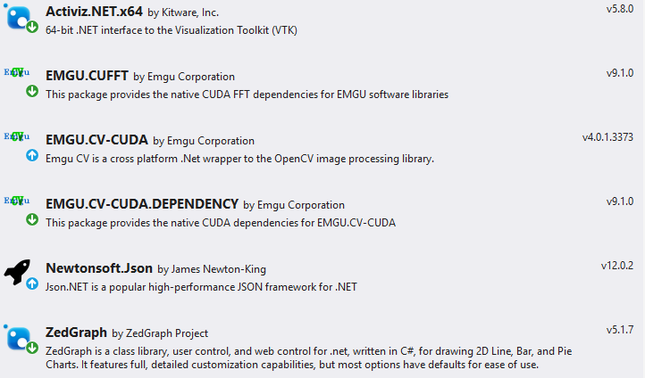
Na obrázku vyššie sú znázornené použité balíčky v programe aj s číslom použitej verzie. Pre správnu funkčnosť programu sú tieto balíčky dôležité a odporúčame použiť rovnakú verziu ako je na obrázku znázornená.
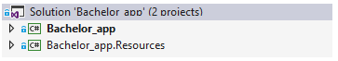
Riešenie programu je rozdelené do dvoch projektov, kde prvý projekt Bachelor_app predstavuje program s riešením a druhý projekt Bachelor_app.Resources, ktorý slúži pre jazykové mutácie, ktoré by mohli byť v budúcnosti potrebné.
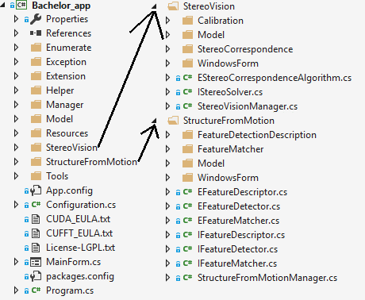
Prvá úroveň programu je znázornená na obrázku vyššie. V tejto úrovni sme si vytvorili priečinky, ktoré súvisia priamo s hlavným oknom programu a jadrom. V jednotlivých priečinkoch sme vytvorili podľa potrieb ďalej. V priečinku StructureFromMotion sme vytvorili všetky potrebné súbory potrebné pre vytvorenie 3D modelu pomocou SFM. Rovnako sme riešili aj StereoCorrespondence, v ktorej sa nachádza aj kalibrácia kamier.
Zdrojový kód obsahuje komentáre, ktoré by mali byť dostatočne popísane pre pochopenie programu. Preto sme sa rozhodli v tejto kapitole opísať len štruktúru projektu a pre detailnejšiu dokumentáciu odporúčame vygenerovať z projektu dokument pomocou na to určených nástrojov.

Príloha C – Inštalačná príručka
Pre fungovanie nášho programu alebo pri manipulácií kódu je potrebné nainštalovať si ovládač pre grafickú kartu NVIDIA a CUDA Toolkit, kvôli implementácii riešenia využívajúce akceleráciu grafickej karty. Používaná verzia je CUDA 10, ktorú je možné získať z hlavnej stránky NVIDIA. Programovací jazyk je C# verzie 7.3, preto je dobre zvoliť si vývojové prostredie, ktoré túto verziu podporuje. V našom prípade to je Visual Studio 2017. Pre správnu funkčnosť programu je potrebne nainštalovať doplnky, ktoré boli spomenuté v prílohe obsahujúcej technickú dokumentáciu. Operačný systém určený pre spustenie programu je Windows. Použitá verzia bola Windows 10 x64.

Príloha D - Používateľská príručka
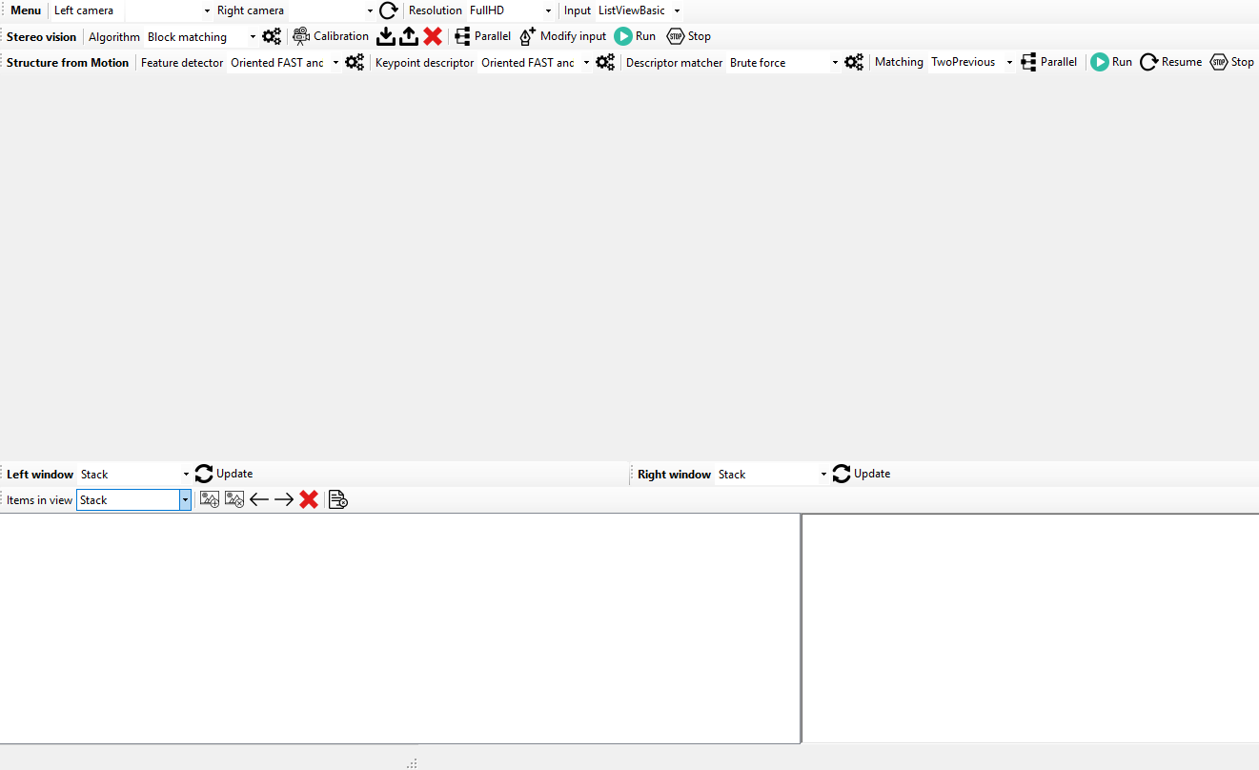
Po spustení programu je potrebné v prvom riadku okna nastaviť kamery, ktoré sa majú v programe použiť na získanie snímok. V prípade, že kamery boli zapojené po spustení programu alebo sa zaznamenali neskôr a nie sú k dispozícii v zozname, je možne tento zoznam obnoviť. Kamery v dnešnej dobe podporujú viacero rozlíšení, preto je dobre pred spustením procesu na spracovanie snímok nastaviť rozlíšenie. V prípade, že k programu poskytneme sadu snímok, je potrebné tento typ vstupu taktiež nastaviť na konci prvého riadku.
Druhý riadok slúži na nastavenie spracovania pomocou stereo videnia. Na začiatku je možnosť si zvoliť algoritmus na spracovanie a pre potreby bližšej špecifikácií hodnôt slúži tlačidlo vedľa výberu na editáciu týchto hodnôt. Ďalej sa tu nachádza kalibrácia, vedľa ktorej sú možnosti na uloženie, načítanie a odstránenie hodnôt z kalibrácie. Celý proces spracovania je možne spustiť paralelne a v prípade, že máme hodnoty z kalibrácie je možne zapnúť úpravu snímok. Na konci máme tlačidlá na spustenie celého procesu spracovania a v prípade získania dostatočného počtu snímok alebo v prípade núdze zastavenie procesu.
Ďalší riadok je určený pre SFM. Rovnako ako pri stereo videní je na začiatku možnosť nastavenia algoritmu pre detektor, deskriptor a matcher. Pre každý zvolený algoritmus je možné nastaviť hodnoty, ak to daný algoritmus umožňuje. Ďalej je možne nastaviť typ hľadania zhôd medzi deskriptormi a či má celý proces spracovania prebiehať paralelne. Na konci riadku máme tlačidlá na spustenie, obnovenie a zastavenie procesu spracovania.
Pod týmito riadkami umožňujúce nastavenie programu máme dva elementy slúžiace na zobrazenie informácii z programu. Pod týmito oknami je možnosť nastavenia typu informácií, ktoré sa budú zobrazovať v okne. V prípade zobrazenia mračna bodov slúži na obnovenie modelu tlačidlo vedľa nastavenia typu informácii. Je to z toho dôvodu, že neustále obnovovanie modelu je časovo a pamäťovo náročné.
Na konci máme element na zobrazenie vstupných a výstupných dát z programu, vedľa ktorého je konzola zobrazujúca informácie z prebiehajúcich procesoch. Nad týmito dvoma elementami je riadok slúžiaci na nastavenie typu informácii, ktoré sa zobrazia v elemente pod ním. Vedľa možnosti nastavenia typu informácií sú tlačidla na manipuláciu so súbormi v programe. Primárne sú to tlačidla na pridanie a odstránenie vstupných súborov pre procesy spracovania.

Príloha E – Elektronické médium

